TỔNG LIÊN ĐOÀN LAO ĐỘNG VIỆT NAM

**TRƯỜNG ĐẠI HỌC TÔN ĐỨC THẮNG**

**KHOA CÔNG NGHỆ THÔNG TIN**



**HUỲNH MINH HẢI - 51800373**

**XÂY DỰNG ỨNG DỤNG WEB QUẢN LÝ LỊCH ĐẶT SÂN BÓNG ĐÁ**

**DỰ ÁN CÔNG NGHỆ THÔNG TIN 2**

**KỸ THUẬT PHẦN MỀM**

**THÀNH PHỐ HỒ CHÍ MINH, NĂM 2022**

TỔNG LIÊN ĐOÀN LAO ĐỘNG VIỆT NAM

**TRƯỜNG ĐẠI HỌC TÔN ĐỨC THẮNG**

**KHOA CÔNG NGHỆ THÔNG TIN**



**HUỲNH MINH HẢI - 51800373**

**XÂY DỰNG ỨNG DỤNG WEB QUẢN LÝ LỊCH ĐẶT SÂN BÓNG ĐÁ**

**DỰ ÁN CÔNG NGHỆ THÔNG TIN 2**

**KỸ THUẬT PHẦN MỀM**

Người hướng dẫn

**TS. Dương Hữu Phúc**

**THÀNH PHỐ HỒ CHÍ MINH, NĂM 2022**

LỜI CẢM ƠN

Nhóm em xin chân thành cảm ơn Thầy Dương Hữu Phúc – giảng viên hướng dẫn bộ môn Dự án công nghệ thông tin 2 đã nhiệt tình giúp đỡ cũng như giải đáp những thắc mắc của em trong suốt quá trình em thực hiện đồ án này. Nhờ có sự hướng dẫn, gợi ý tận tình của Thầy về những kiến thức, tài liệu và các kỹ năng liên quan mà em mới có thể hoàn thành được bài tiểu luận với đề tài “*Xây dựng ứng dụng web quản lý lịch đặt sân bóng đá*”.

Dĩ nhiên, với khả năng và kiến thức còn hạn hẹp, phần đồ án của em vẫn còn nhiều hạn chế và thiếu sót. Do vậy, em mong rằng sẽ nhận được những lời góp ý và đánh giá từ Thầy để bài tiểu luận của chúng em được hoàn thiện hơn.

Một lần nữa, em xin chân thành cảm ơn Thầy!

*TP. Hồ Chí Minh, ngày tháng năm 20*

*Tác giả*

*(Ký tên và ghi rõ họ tên)*

CÔNG TRÌNH ĐƯỢC HOÀN THÀNH

TẠI TRƯỜNG ĐẠI HỌC TÔN ĐỨC THẮNG

Nhóm em xin cam đoan đây là sản phẩm đồ án của riêng nhóm em và được sự hướng dẫn của Thầy Dương Hữu Phúc. Các nội dung nghiên cứu, kết quả trong đề tài này là trung thực và chưa công bố dưới bất kỳ hình thức nào trước đây. Những số liệu trong các bảng biểu phục vụ cho việc phân tích, nhận xét, đánh giá được chính tác giả thu thập từ các nguồn khác nhau có ghi rõ trong phần tài liệu tham khảo.

Ngoài ra, trong đồ án còn sử dụng một số nhận xét, đánh giá cũng như số liệu của các tác giả khác, cơ quan tổ chức khác đều có trích dẫn và chú thích nguồn gốc.

**Nếu phát hiện có bất kỳ sự gian lận nào tôi xin hoàn toàn chịu trách nhiệm về nội dung Báo cáo Dự án CNTT 2 của mình.** Trường đại học Tôn Đức Thắng không liên quan đến những vi phạm tác quyền, bản quyền do tôi gây ra trong quá trình thực hiện (nếu có).

*TP. Hồ Chí Minh, ngày 12 tháng 6 năm 2022*

*Tác giả*

*(ký tên và ghi rõ họ tên)*

PHẦN XÁC NHẬN VÀ ĐÁNH GIÁ CỦA GIẢNG VIÊN

**Phần xác nhận của GV hướng dẫn**

_______________________________________________________________________________________________________________________________________________________________________________________________________________________________________________________________________________________________________________________________________________________________________________________________________________

Tp. Hồ Chí Minh, ngày tháng năm

(kí và ghi họ tên)

**Phần đánh giá của GV chấm bài**

_______________________________________________________________________________________________________________________________________________________________________________________________________________________________________________________________________________________________________________________________________________________________________________________________________________

Tp. Hồ Chí Minh, ngày tháng năm

(kí và ghi họ tên)

XÂY DỰNG ỨNG DỤNG WEB QUẢN LÝ LỊCH ĐẶT SÂN BÓNG ĐÁ

TÓM TẮT

Phát triển web là một trong những chủ đề không ngừng nóng trong thời đại công nghệ số ngày này. Không có gì ngạc nhiên khi số lượng các lập trình viên web khá cao so với các mảng khác của phát triển phần mềm. Các nhà phát triển web có thể thiết kế ứng dụng với UX/UI tuyệt vời mà công nghệ web mang lại vì có nhiều framework giúp họ làm được điều đó. Những framework này được hỗ trợ bởi những ông trùm công nghệ trong ngành. Trong phần đồ án này, nhóm em sẽ giới thiệu đến framework của pyhton là framework flask để phát triển các ứng dụng web cho các lập trình viên web nói riêng và cộng đồng lập trình nói chung, chúng ta sẽ đi vào tìm hiểu với đề tài “Xây dựng ứng dụng web quản lý lịch đặt sân bóng đá”.

Trong CHƯƠNG 1 – GIỚI THIỆU ĐỀ TÀI sẽ trình bày lý do, mục đích, đối tượng và phạm vi nghiêng cứu cũng như các phương pháp nghiêng cứu mà nhóm đã thực hiện trong đồ án. Các khái niệm, kiến trúc, tính năng, ưu và nhược điểm, sẽ được trình bày trong CHƯƠNG 2 – CƠ SỞ LÝ THUYẾT. CHƯƠNG 3 – PHÂN TÍCH THIẾT KẾ VÀ THỰC HIỆN là phần ứng dụng hệ thống mà nhóm đã thực hiện để minh họa cho đề tài. Phần cuối cùng, CHƯƠNG 4 – TỔNG KẾT là những kiến thức cô động, đúc kết lại của toàn bộ đề tài.

MỤC LỤC

**LỜI CẢM ƠN ii**

**CÔNG TRÌNH ĐƯỢC HOÀN THÀNH iii**

**TẠI TRƯỜNG ĐẠI HỌC TÔN ĐỨC THẮNG iii**

**PHẦN XÁC NHẬN VÀ ĐÁNH GIÁ CỦA GIẢNG VIÊN iv**

**XÂY DỰNG ỨNG DỤNG WEB QUẢN LÝ LỊCH ĐẶT SÂN BÓNG ĐÁ v**

**TÓM TẮT v**

**MỤC LỤC 1**

**DANH MỤC HÌNH VẼ 4**

**DANH MỤC BẢNG BIỂU 8**

**DANH MỤC CÁC CHỮ VIẾT TẮC 9**

**CHƯƠNG 1 GIỚI THIỆU ĐỀ TÀI 11**

1.1 Lý do chọn đề tài 11

1.2 Mục tiêu hệ thống 11

1.3 Phạm vi hệ thống 12

1.4 Công cụ sử dụng 12

1.5 Yêu cầu chức năng tổng quát 12

1.6 Yêu cầu chức năng cụ thể 13

1.7 Yêu cầu phi chức năng 14

1.8 Mô hình quan hệ 15

*1.8.1 Sơ đồ Usecase 15*

*1.8.2 Sơ đồ ERD 16*

*1.8.3 Cơ sở dữ liệu vật lý 17*

*1.8.4 Sơ đồ trình tự hệ thống 18*

*CHƯƠNG 2 CƠ SỞ LÝ THUYẾT 25*

*2.1 Cơ sở lý thuyết về Bóng Đá 25*

*2.1.1 Bóng đá là gì? 25*

*2.1.2 Thông tin về Bóng Đá? 26*

*2.1.3 Lợi ích của Bóng Đá đối với sức khỏe. 27*

*2.2 Cơ sở lý thuyết về Flask Python 27*

*2.2.1 Thư viện Flask Python là gì? 27*

*2.2.2 Các tính năng cơ bản của Flask 28*

*2.2.3 Lý do nên chọn Flask Python 29*

*2.2.4 Ưu và nhược điểm của Flask Python 30*

*2.2.5 Kiểm tra đã có thư viện Flask Python chưa 31*

*2.2.6 Cài đặt thư viện Flask Python 31*

*2.2.7 Hướng dẫn sử dụng cơ bản Flask Python 32*

*2.3 Sơ lượt về Celery 37*

*2.3.1 Celery là gì? 37*

*2.3.2 Lý do nên chọn Celery 39*

*2.3.3 Các bài toán nên sử dụng Celery 39*

*2.3.4 Cơ chế của Celery 40*

*2.3.5 Các module chính của Celery 40*

*2.3.6 Cách sử dụng Celery 43*

*2.3.7 Hiểu thêm về Celery worker 45*

*2.4 Sơ lượt về PayPal 49*

*2.4.1 PayPal là gì? 49*

*2.4.2 Các tính năng của PayPal 49*

*2.4.3 Lý do nên sử dụng PayPal 50*

*2.4.4 Tích hợp PayPal cho website 52*

*CHƯƠNG 3 PHÂN TÍCH THIẾT KẾ VÀ THỰC HIỆN 55*

*3.1 Các chức năng chung 55*

*3.2 Các chức năng dành cho admin. 58*

*3.3 Các chức năng dành cho người đặt sân(thành viên). 59*

*3.4 Các chức năng dành cho người cho thuê sân(chủ sân). 62*

***CHƯƠNG 4 TỔNG KẾT 68***

***TÀI LIỆU THAM KHẢO 69***

DANH MỤC HÌNH VẼ

Hình 1.1: Sơ đồ Usecase của hệ thống 15

Hình 1.2: Sơ đồ ERD của hệ thống 16

Hình 1.3: Cơ sở dữ liệu vật lý của hệ thống 17

Hình 1.4: Sơ đồ Sequence đăng nhập 18

Hình 1.5: Sơ đồ Sequence đăng ký 18

Hình 1.6: Sơ đồ Sequence xóa người dùng 19

Hình 1.7: Sơ đồ Sequence thêm địa điểm 19

Hình 1.8: Sơ đồ Sequence cập nhật thông tin địa điểm 20

Hình 1.9: Sơ đồ Sequence xóa địa điểm 20

Hình 1.10: Sơ đồ Sequence thêm sân 21

Hình 1.11: Sơ đồ Sequence cập nhật thông tin sân 21

Hình 1.12: Sơ đồ Sequence xóa sân 22

Hình 1.13: Sơ đồ thêm khung giờ 22

Hình 1.14: Sơ đồ cập nhật thông tin khung giờ 23

Hình 1.15: Sơ đồ Sequence xóa khung giờ 23

Hình 1.16: Sơ đồ Sequence đặt sân 24

Hình 2.1: Bóng đá là môn thể thao vua 25

Hình 2.2: Sự hấp dẫn của bóng đá đối với mọi người 26

Hình 2.3: Logo framework flask python 28

Hình 2.4: Flask là một framework hấp dẫn 30

Hình 2.5: Câu lệnh kiểm thư viện Flask 31

Hình 2.6: Câu lệnh cài đặt thư viện Flask 31

Hình 2.7: Các lệnh tạo ra ứng dụng Flask đơn giản 32

Hình 2.8: Địa chỉ localhost khi chạy ứng dụng. 32

Hình 2.9: Định tuyến(routing) trong Flask. 33

Hình 2.10: Quy tắc tham số trong Flask. 34

Hình 2.11: Các kiểu tham số trong Flask. 34

Hình 2.12: Method trong Flask. 35

Hình 2.13: Liên kết file css trong Flask. 35

Hình 2.14: Hàm render_template trong Flask. 36

Hình 2.15: Cấu trúc thư mục. 36

Hình 2.16: Câu điều kiện trong Flask. 36

Hình 2.17: Hàm main trong Flask. 36

Hình 2.18: Logo Celery. 37

Hình 2.19: Hệ thống hoạt động của Celery. 38

Hình 2.20: Mạng lưới hệ thống khi sử dụng Celery. 39

Hình 2.21: Câu lệnh khởi tạo Celery application. 40

Hình 2.22: Câu lệnh khởi tạo task trong Flask. 41

Hình 2.23: Task add. 42

Hình 2.24: Gọi task với câu lệnh delay. 42

Hình 2.25: Gọi task với câu lệnh apply_async. 42

Hình 2.26: Câu lệnh cài đặt Celery. 43

Hình 2.27: Khởi tạo task trong Celery. 43

Hình 2.28: Câu lệnh chạy worker trong Celery. 43

Hình 2.29: Gọi task trong Celery. 43

Hình 2.30: Hàm make_celery tích hợp Celery với Flask. 44

Hình 2.31: Cấu hình Celery cho Flask. 45

Hình 2.32: Câu lệnh chạy worker. 45

Hình 2.33: Ví dụ về câu lệnh chạy worker. 46

Hình 2.34: Câu lệnh chạy worker với prefork. 46

Hình 2.35: Câu lệnh chạy worker với Solo. 47

Hình 2.36: Câu lệnh chạy worker với evenlet. 47

Hình 2.37: Câu lệnh chạy worker với gevent. 48

Hình 2.38: Logo PayPal. 49

Hình 2.39: Paypal có tính bảo mật cao. 50

Hình 2.40: Dễ dàng khi thanh toán bằng paypal. 51

Hình 2.41: Giao diện tạo app trong Paypal. 53

Hình 2.42: Giao diện thêm thành phần cho server và ứng dung của Paypal. 53

Hình 2.43: Tích hợp Pyapal bằng cdn. 54

Hình 2.44: Cấu hình cho nút thanh toán Paypal. 54

Hình 2.45: Hàm createOrder trong Paypal. 54

Hình 2.46: Luồng hoạt động của button PayPal. 55

Hình 3.1: Màn hình Đăng ký 56

Hình 3.2: Màn hình Đăng nhập 56

Hình 3.3: Màn hình Đổi mật khẩu 57

Hình 3.4: Màn hình Quên mật khẩu 57

Hình 3.5: Màn hình Quản lý người dùng 58

Hình 3.6: Màn hình Xóa người dùng 58

Hình 3.7: Màn hình Chỉnh sửa thông tin người dùng 59

Hình 3.8: Chức năng tìm kiếm địa điểm sân bóng 59

Hình 3.9: Màn hình Chi tiết địa điểm sân bóng 60

Hình 3.10: Các khung giờ của mỗi sân 60

Hình 3.11: Chức năng tìm kiếm khung giờ trống 61

Hình 3.12: Chức năng đặt sân bóng 61

Hình 3.13: Form đặt sân 62

Hình 3.14: Chức năng Quản lý địa điểm 63

Hình 3.15: Chức năng thêm địa điểm 63

Hình 3.16: Chức năng cập nhật thông tin địa điểm 64

Hình 3.17: Chức năng xóa địa điểm 64

Hình 3.18 Các nút thêm, xóa, sửa sân 65

Hình 3.19: Chức năng thêm sân 65

Hình 3.20: Chức năng cập nhật thông tin sân 66

Hình 3.21: Chức năng thêm khung giờ 66

Hình 3.22: Chức năng cập nhật thông tin khung giờ 67

Hình 3.23: Chức năng duyệt yêu cầu đặt sân. 67

DANH MỤC BẢNG BIỂU

DANH MỤC CÁC CHỮ VIẾT TẮC

|  |  |
| --- | --- |
| URL | Uniform Resource Locator |

*Nhãn CD Dự án CNTT 2*

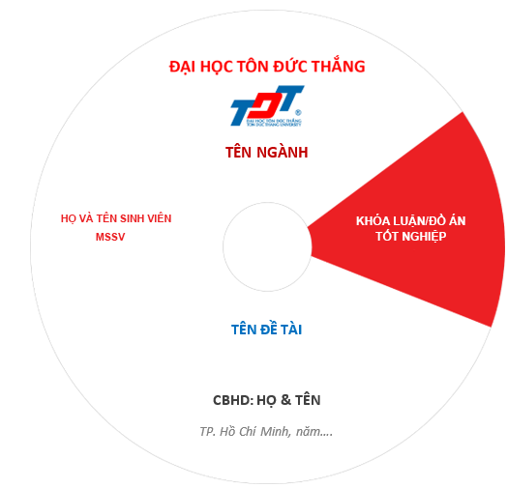

# GIỚI THIỆU ĐỀ TÀI

## Lý do chọn đề tài

Sau những giờ làm việc, học tập căng thẳng thì con người ngày nay thường có xu thế tìm đến những khu vui chơi giải trí để xả stress, ăn uống, gặp gở bạn bè,…Một bộ phận khác họ sẽ tìm đến những nơi có thể vừa làm giảm áp lực công việc mà còn thỏa mãn niềm đam mê thể thao chẳng hạn như các sân bóng, các câu lạc bộ thể thao,…Theo thực tế thì giới trẻ ngày nay đặc biệt là các bạn nam thường hẹn gặp bạn bè bằng cách rủ nhau đi đá bóng. Nắm bắt được nhu cầu cần thiết này nhiều người đã tổ chức kinh doanh các dịch vụ cho thuê các loại sân bóng như: bóng đá, bóng rổ, tennis,…

Để đảm bảo được khả năng thu hút khách hàng đến chơi đối với các chủ sân bóng và giúp cho mọi người dễ dàng đặt lịch sân bóng thì việc cung cấp thông tin là một trong những yếu tố hàng đầu. Việc này đòi hỏi lập trình viên phải lập ra một trang web để các chủ sân có thể dễ dàng cung cấp và quản lý sân bóng của mình. Bên cạnh đó mọi người giờ đây cũng không cần phải gọi điện để đặt giờ như trước kia mà chỉ cần một vài thao thác lướt web nho nhỏ thì họ có thể chọn cho mình một khung giờ hợp lí để ra sân.

Hệ thống mà nhóm muốn nói đến ở đây là xây dựng ứng dụng web quản lý đặt sân.

## Mục tiêu hệ thống

Các yêu cầu mà trang web sẽ đáp ứng cho người sử dụng:

* Quản lý người dùng và thông tin của người dùng.
* Quản lý quá trình đặt sân online.
* Quản lý thông tin địa điểm và các địa điểm của chủ sân.
* Quản lý thông tin sân và các sân của chủ sân.
* Quản lý thông tin khung giờ và các khung giờ của chủ sân.
* Quản lý danh sách đặt sân.
* Quản lý hóa đơn.

## Phạm vi hệ thống

Hệ thống mà nhóm xây dựng sẽ tập trung vào các chứng năng quan trọng như: quản lý địa điểm, quản lý sân, quản lý khung giờ, quản lý quá trình đặt sân và quản lý người dùng.

## Công cụ sử dụng

Để thực hiện đồ án này trong quá trình làm việc nhóm đã sử dụng các công cụ phần mềm sau:

* Visual Studio Code.
* Xamp, phpmyadmin.

## Yêu cầu chức năng tổng quát

Chức năng lưu trữ:

* Thông tin người dùng: Lưu thông tin ID, họ tên, giới tính, ngày sinh, email, số điện thoại, quyền làm thành viên hay chủ sân,…
* Thông tin địa điểm: Lưu thông tin mã địa điểm, mã chủ sân, địa chỉ, tên địa điểm, link google map, iframe google map và ghi chú.
* Thông tin sân: Lưu thông tin mã sân, mã địa điểm, mã chủ sân, tên sân và loại sân.
* Thông tin khung giờ: Lưu thông tin mã khung giờ, mã sân, thời gian bắt đầu, thời gian kết thúc, giá khung giờ.
* Thông tin trận đấu: Lưu thông tin mã khung giờ, mã thành viên, mã trận, mã sân, mã địa điểm, ngày đặt, số điện thoại dự phòng, ghi chú, trạng thái, ngày giờ thanh toán, trạng thái thanh toán.
* Thông tin hóa đơn: Lưu thông tin mã hóa đơn, mã thành viên, mã trận đấu, tiền cọc.

Chức năng tra cứu tìm kiếm:

* Thông tin thành viên: Người quản lý đăng nhập tài khoản admin thành công trước khi có quyền xem thông tin thành viên, kiểm tra, giám sát tổng hợp danh sách thông tin thành viên.

Thông tin địa điểm, sân, trận đấu:

* Thành viên có thể xem thông tin, địa điểm, sân để đặt sân.
* Xem chi tiết trận đấu sắp diễn ra.

Thông tin hóa đơn:

* Thành viên có thể xem các hóa đơn mà mình đã thanh toán.

## Yêu cầu chức năng cụ thể

Tạo tài khoản: Để đăng ký, người dùng phải tạo một tài khoản trên website. Người dùng sẽ điền các thông tin cần thiết và hệ thống sẽ cung cấp mật khẩu bằng cách gửi mail để người dùng đăng nhập. Sau khi đăng nhập sẽ chuyển đến giao diện chính của hệ thống.

Đổi mật khẩu: Sau khi hệ thống gửi mail cung cấp cho người dùng một mật khẩu. Người dùng có thể đổi mật khẩu mặc định bằng cách đăng nhập vào hệ thống chọn phần tài khoản và chọn phần đổi mật khẩu.

Đăng ký sân: Người dùng có thể chọn hoặc tìm kiếm sân theo mong muốn của mình, sau khi chọn sân người dùng sẽ chọn khung giờ mà mình muốn thuê(khung giờ do chủ sân qui định).

Thêm địa điểm: Một chủ sân có thể có một hoặc nhiều địa điểm sân bóng khác nhau. Chủ sân sẽ điền các thông tin về địa điểm của mình để thực hiện chức năng thêm sân.

Thêm sân: Để thêm được sân, trước tiên người dùng phải có địa điểm đã thêm trước đó.

Thêm khung giờ: Chủ sân sẽ cập nhật các khung giờ cho mỗi sân bóng trong từng địa điểm của mình.

## Yêu cầu phi chức năng

Bảo mật: Dữ liệu phải được bảo vệ kỹ càng, tránh thất lạc, đặc biệt là các dữ liệu quan trọng.

Mã hóa dữ liệu: chuyển dữ liệu ra các dạng mật mã, bit,…để đảm bảo an toàn khi truy xuất dữ liệu từ xa hoặc truyền dữ liệu qua mạng internet mà máy chủ khó có thể quản lý.

Sao lưu định kỳ: kiểm tra, cập nhật, thêm, bớt và sao lưu dữ liệu một cách định kỳ.

Phục hồi khi có sự cố: các sự có thể xảy ra như mất điện thời gian dài, server bị DDOS, hack, nhiễm độc,…

Yêu cầu thiết bị, cấu hình: đơn giản, tối ưu hóa phần mềm để tương thích với nhiều thiết bị, hệ điều hành,…

Các bản dùng thử: Tạo ra các bản dùng thử để khách hàng kiểm nghiệm trước khi đặt hàng, cần có nhiều bản dung thử ứng với nhiều loại khách hàng, quy mô, kinh doanh khác nhau.

## Mô hình quan hệ

### Sơ đồ Usecase

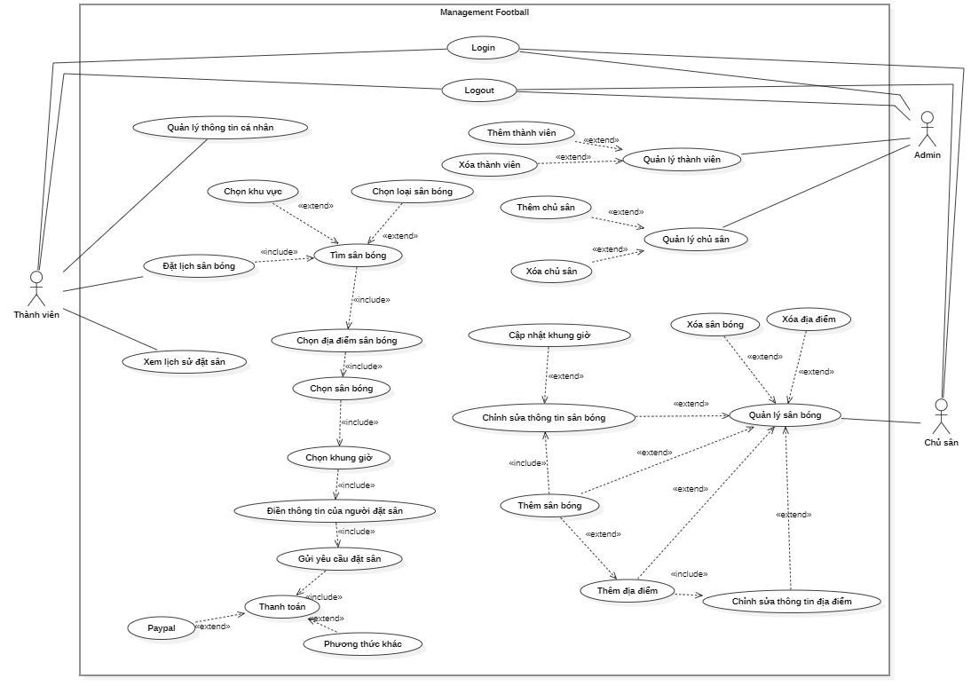

Hình 1.1: Sơ đồ Usecase của hệ thống

### Sơ đồ ERD

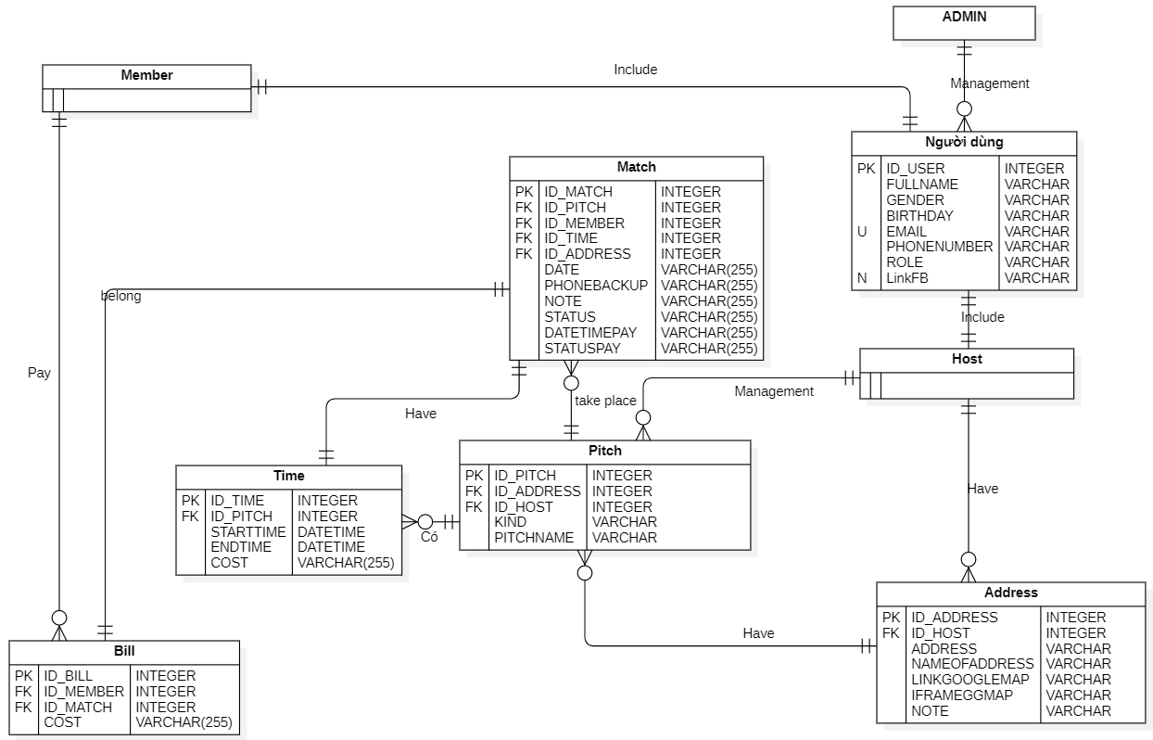

Hình 1.2: Sơ đồ ERD của hệ thống

### Cơ sở dữ liệu vật lý

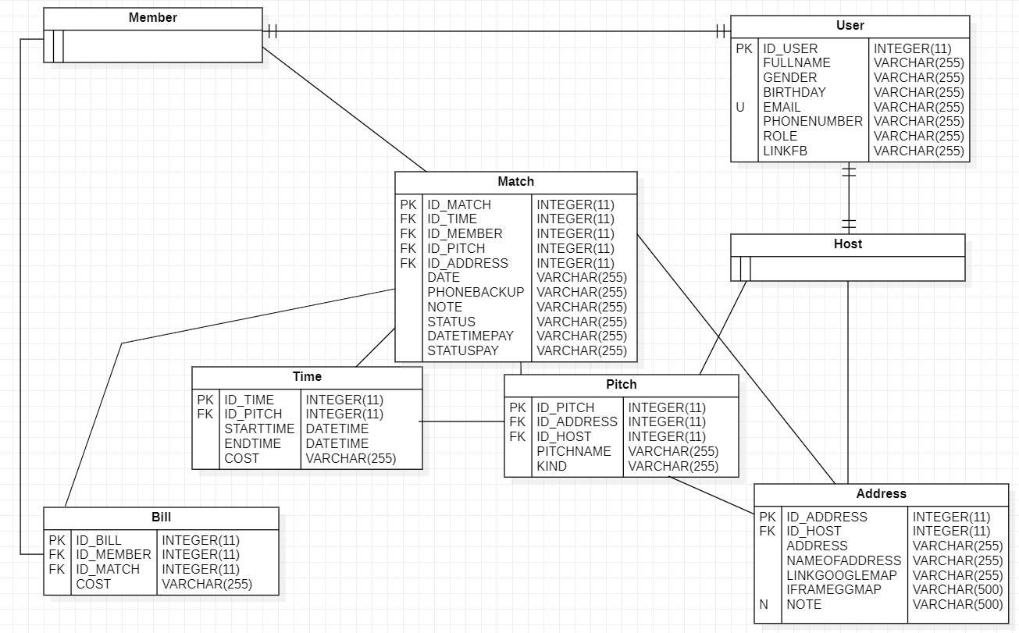

Hình 1.3: Cơ sở dữ liệu vật lý của hệ thống

### Sơ đồ trình tự hệ thống

#### Sơ đồ trình tự đăng nhập

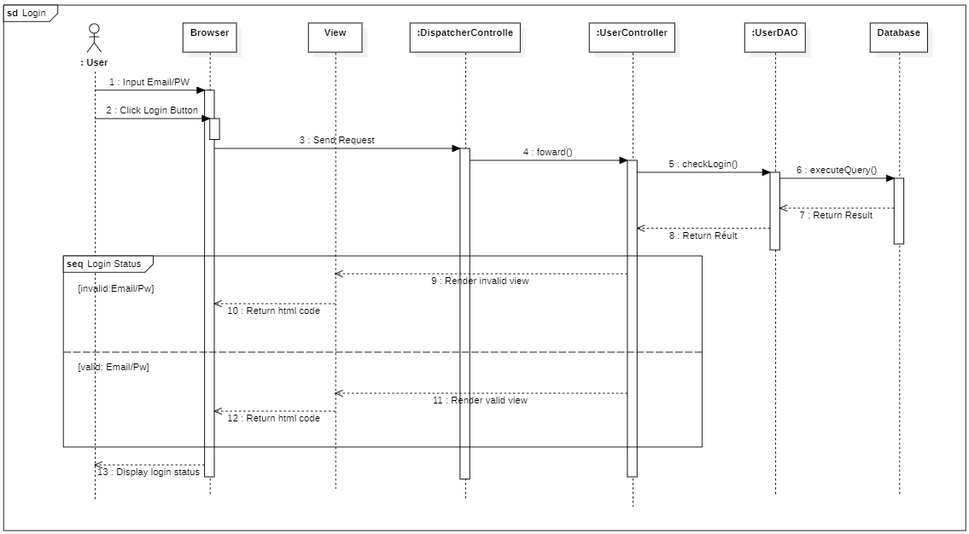

Hình 1.4: Sơ đồ Sequence đăng nhập

#### Sơ đồ trình tự đăng ký

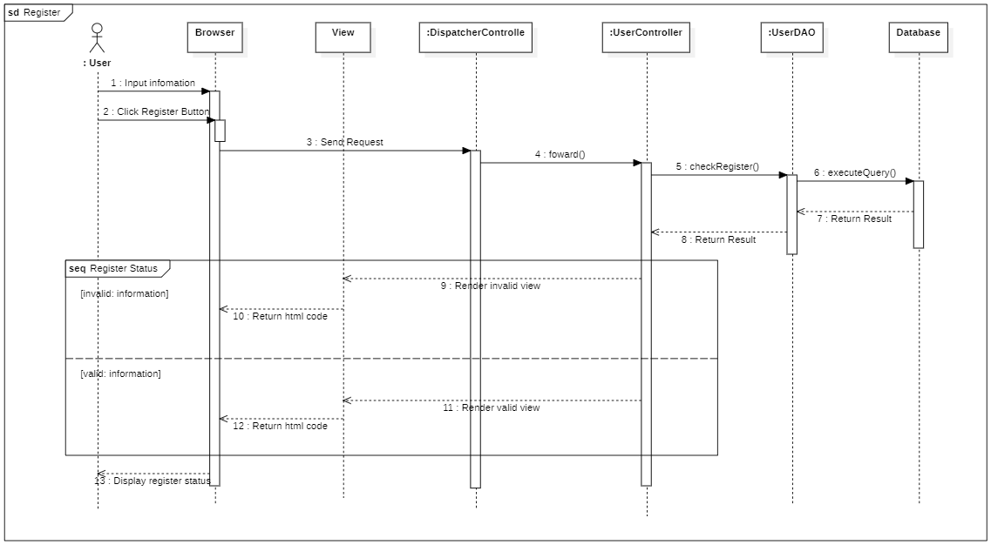

Hình 1.5: Sơ đồ Sequence đăng ký

#### Sơ đồ trình tự xóa người dùng

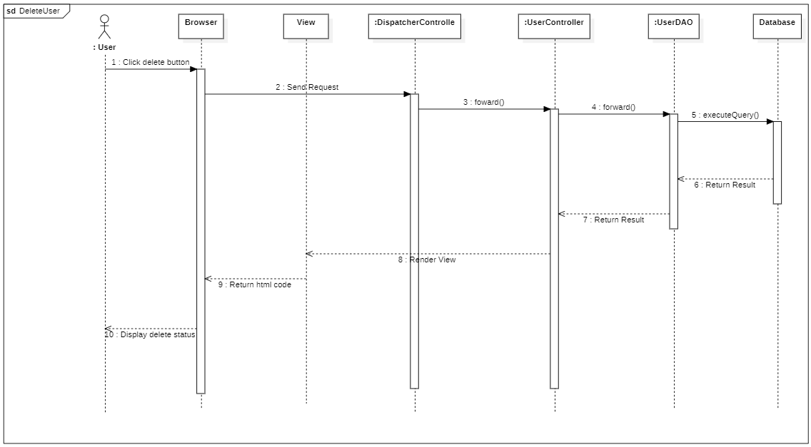

Hình 1.6: Sơ đồ Sequence xóa người dùng

#### Sơ đồ trình tự thêm địa điểm

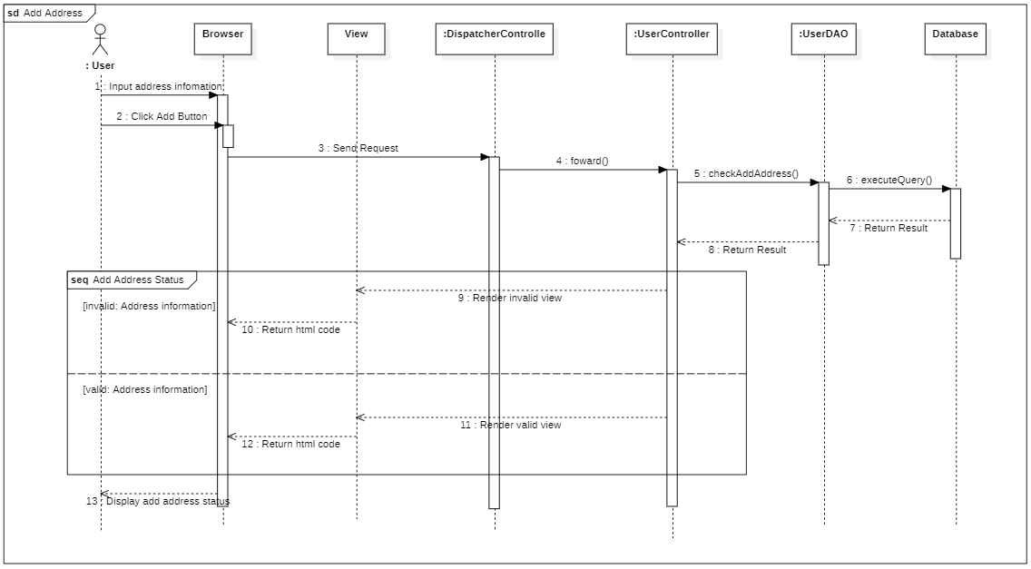

Hình 1.7: Sơ đồ Sequence thêm địa điểm

#### Sơ đồ trình tự cập nhật thông tin địa điểm

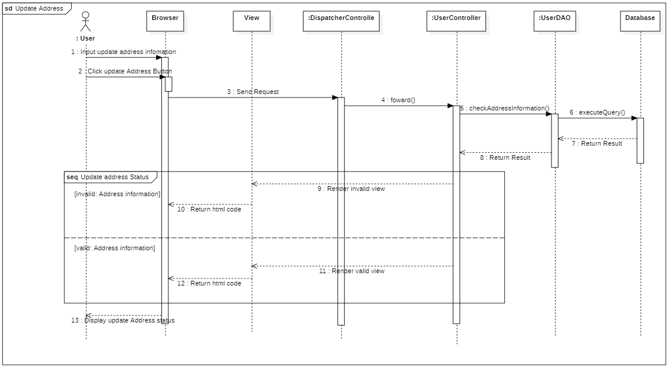

Hình 1.8: Sơ đồ Sequence cập nhật thông tin địa điểm

#### Sơ đồ trình tự xóa địa điểm

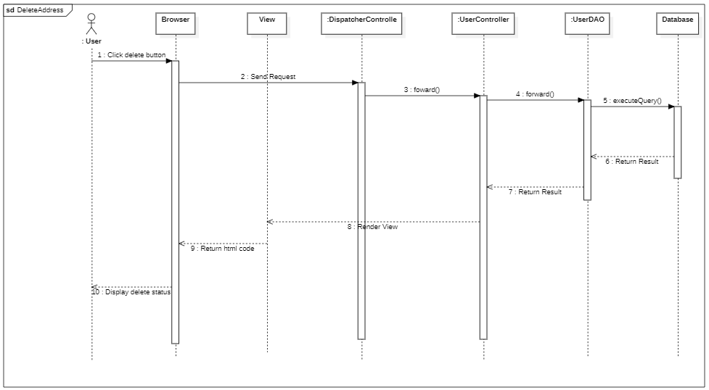

Hình 1.9: Sơ đồ Sequence xóa địa điểm

#### Sơ đồ trình tự thêm sân

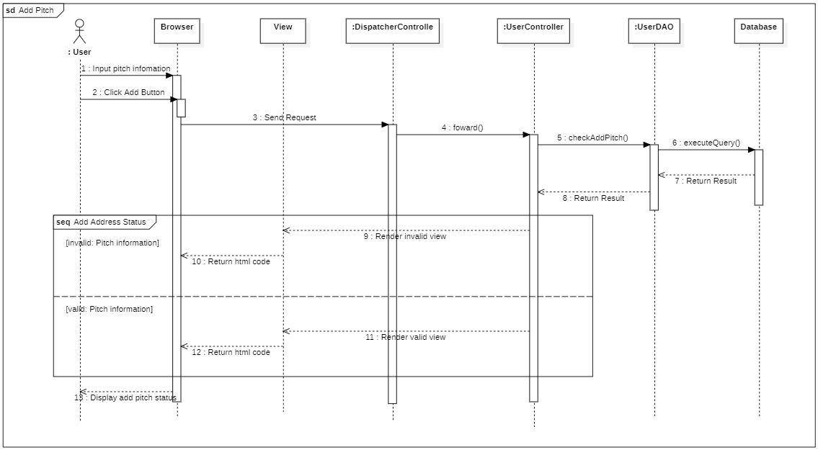

Hình 1.10: Sơ đồ Sequence thêm sân

#### Sơ đồ trình tự cập nhật thông tin sân

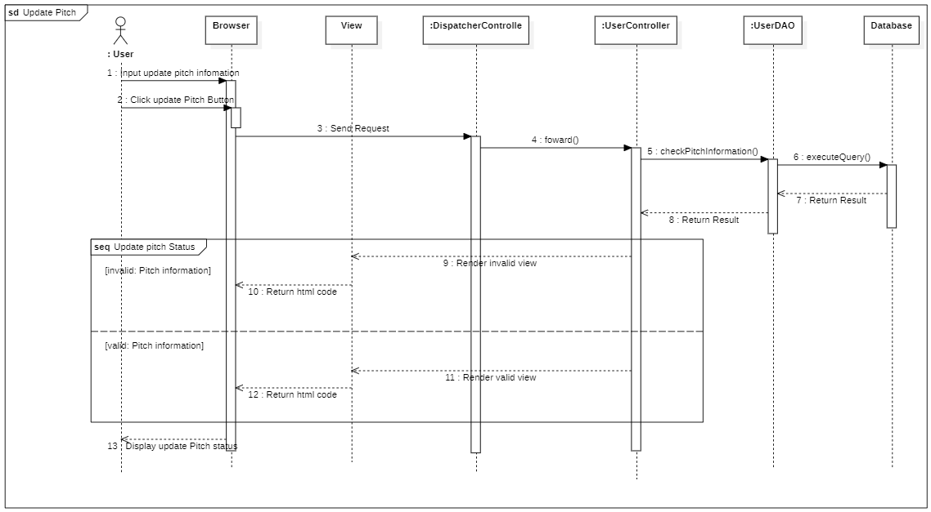

Hình 1.11: Sơ đồ Sequence cập nhật thông tin sân

#### Sơ đồ trình tự xóa sân

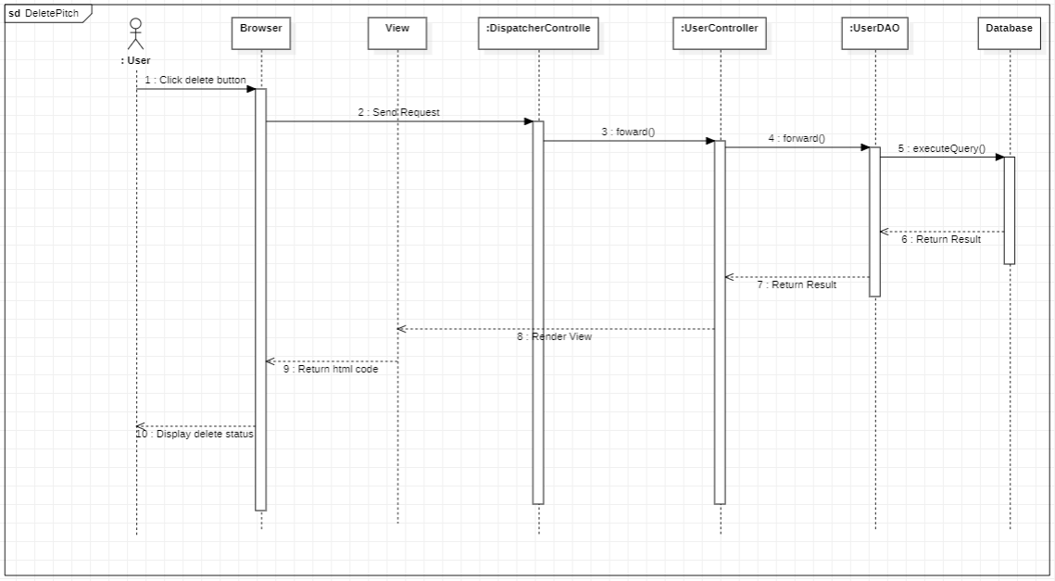

Hình 1.12: Sơ đồ Sequence xóa sân

#### Sơ đồ trình tự thêm khung giờ

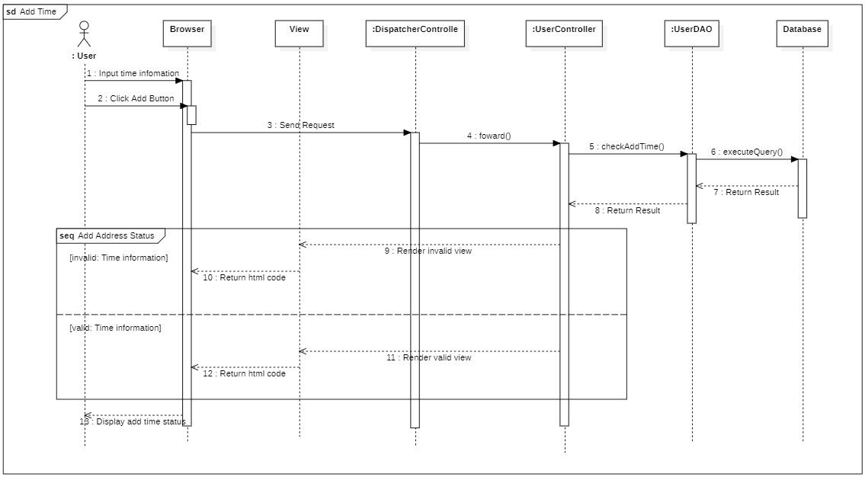

Hình 1.13: Sơ đồ thêm khung giờ

#### Sơ đồ trình tự cập nhật thông tin khung giờ

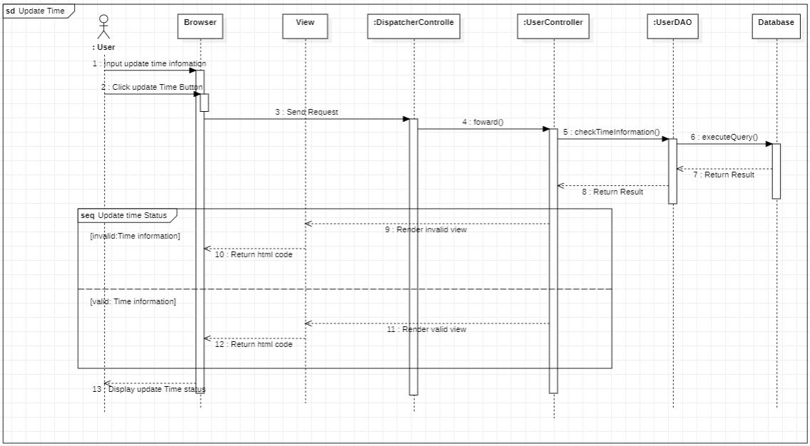

Hình 1.14: Sơ đồ cập nhật thông tin khung giờ

#### Sơ đồ trình tự xóa khung giờ

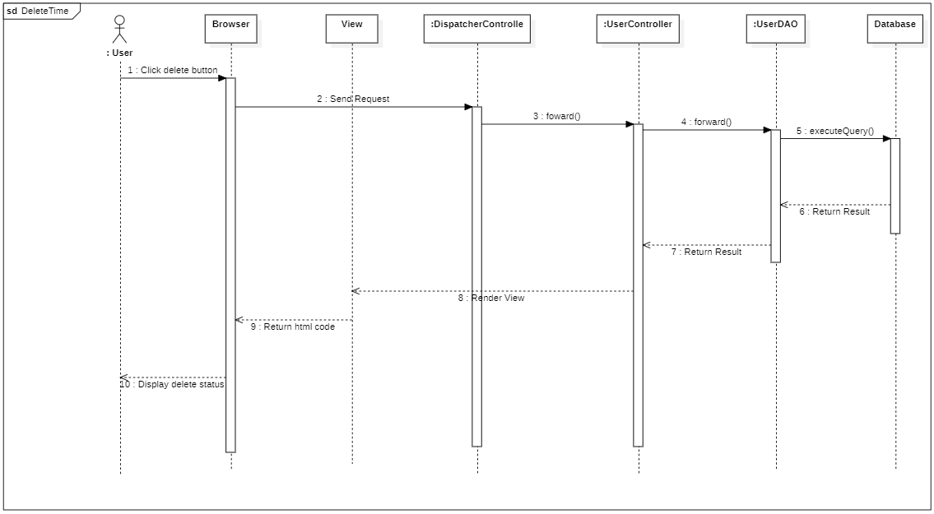

Hình 1.15: Sơ đồ Sequence xóa khung giờ

#### Sơ đồ trình tự đặt sân

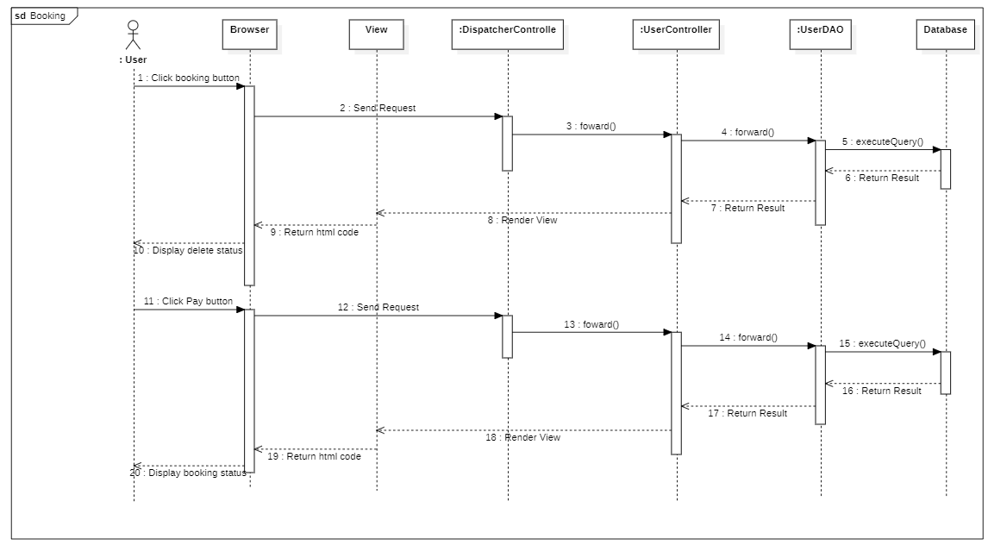

Hình 1.16: Sơ đồ Sequence đặt sân

# CƠ SỞ LÝ THUYẾT

## Cơ sở lý thuyết về Bóng Đá

### Bóng đá là gì?

Bóng đá được mệnh danh là môn thể thao vua, được hàng triệu người chơi và theo dõi. Là môn thể thao đồng đội, thành viên mỗi đội là cân bằng nhau, tùy theo tính chất mỗi trận bóng sẽ có số người quy định khác nhau. Trò chơi này dùng một quả bóng bằng da và được chơi trên sân cỏ hình chữ nhật với hai khung thành ở hai đầu sân. Mục tiêu của trò chơi là các cầu thủ dùng chân hoặc mọi bộ phận trên cơ thể(trừ tay) để đưa bóng vào khung thành của đối phương. Thủ môn sẽ là người duy nhất trên bóng có thể dùng tay để cản phá bóng vào khung thành của mình. Đội chiến thắng là đội ghi nhiều bàn thắng hơn khi kết thúc trận đấu.

Giải thi đấu bóng đá đầu tiên trên thế giới chính là FA CUP do những người Anh và các câu lạc bộ bóng đá Anh thành lập năm 1872.



Hình 2.1: Bóng đá là môn thể thao vua

### Thông tin về Bóng Đá?

Bóng đá chuyên nghiệp mỗi đội sẽ có 11 người, 1 thủ môn và 10 người cầu thủ còn lại. Thủ môn sẽ có nhiệm vụ đứng trước khung thành của mình, được phép dùng tay để cản phá bóng, giữ bóng, không để bóng lọt vào lưới. 10 cầu thủ còn lại chủ yếu sẽ dùng chân, đầu của mình để phối hợp tấn công hoặc phòng thủ, đưa bóng vào lưới của đối phương, mang lại chiến thắng cho đội bóng của mình.

Bóng đá hiện đại ngoài 11 cầu thủ mỗi đội còn có 5 vị trọng tài, 1 trọng tài chính và 4 trọng tài biên. Những người có nhiệm vụ giám sát, theo dõi trận đấu, có quyền đưa ra những án phạt với các cầu thủ trên sân dựa trên những điều luật bóng đá. Ngoài ra còn có các huấn luyện viên của đội bóng, các cầu thủ dự bị, những chuyên viên khác của đội bóng bên ngoài sân. Trên khán đài thì có hàng vạn khán giả hò hét cổ vũ cho hai đội.

Mỗi trận bóng có 90 phút thi đấu chính thức, ngoài ra còn có thêm các phút bù giờ, do trọng tài quyết định tùy theo diễn biến của trận đấu.

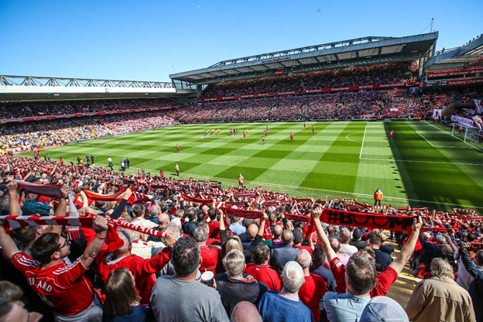

Hình 2.2: Sự hấp dẫn của bóng đá đối với mọi người

FIFA chính là cơ quan quản lý bóng đá đầu tiên và quyền lực nhất trên thế giới và vẫn còn hoạt động cho đến bấy giờ. Mọi vấn dề liên quan đến bóng đá sẽ đều phải thông qua FIFA và được FIFA quyết định.

### Lợi ích của Bóng Đá đối với sức khỏe.

Lợi ích của bóng đá đối với sức khỏe:

* Đá bóng cải thiện chức năng tim mạch.
* Tăng mật độ xương, phòng tránh loãng xương.
* Giảm mỡ cơ thể một cách tự nhiên.
* Tăng cường sức mạnh cơ bắp, làm cơ bắp săn chắc.
* Đá bóng giúp giảm stress.
* Đá bóng giúp bạn kết nối giữa cơ thể và trí não.
* Cải thiện chức năng não bộ.
* Đạt sự dẻo dai hơn cả về cở thể lẫn tinh thần.
* Tăng cường thị lực, sức bền và sức chịu đựng.

## Cơ sở lý thuyết về Flask Python

### Thư viện Flask Python là gì?

Flask là một web frameworks, nó thuộc loại micro-framework được xây dựng bằng ngôn ngữ lập trình Python. Flask cho phép bạn xây dựng các ứng dụng web từ đơn giản đến phức tạp. Nó có thể xây dựng các api nhỏ, ứng dụng web chẳng hạn như các trang web, blog, trang wiki hoặc một website dựa theo thời gian hay thậm chí là một trang web thương mại. Flask cung cấp cho bạn công cụ, các thư viện và các công nghệ hỗ trợ bạn làm những công việc trên.

Flask là một micro-framework. Điều này có nghĩa Flask là một môi trường độc lập, ít sử dụng các thư viện khác bên ngoài. Do vậy, Flask có ưu điểm là nhẹ, có rất ít lỗi do ít phụ thuộc cũng như dễ dàng phát hiện và xử lý các lỗi bảo mật.



Hình 2.3: Logo framework flask python

### Các tính năng cơ bản của Flask

Framework này có khả năng hoạt động mạnh mẽ, nhanh chóng và cung cấp các tính năng cở bản, khiến Flask trở thành một trong các framework được sử dụng nhiều nhất hiện nay.

Các tính năng cở bản của Flask:

* Phát triển máy chủ.
* Hỗ trợ kiểm thử đơn vị.
* Hỗ trợ bảo mật cho cookie.
* Phát triển các trình gỡ lỗi.
* RESTful request dispatch.
* Độ linh hoạt cao.
* Hỗ trợ xử lý HTTP request.
* Thiết kế gọn nhẹ và sở hữu tính modular.

### Lý do nên chọn Flask Python

Sau đây là những lý do mà lập trình viên nên chọn Flask:

* Tùy biến linh hoạt: Flask Python cung cấp khả năng tùy biến linh hoạt trong lập trình, phát triển ứng dụng, lập trình viên có thể sử dụng thư viện, công cụ hoặc các cơ chế trong các dự án. Ngoài ra, framework này còn hỗ trợ lập trình viên trong sử dụng tiện ích mở rộng nhằm tích hợp thêm tính năng cho ứng dụng.
* Là micro web framework**:** Flask Python là micro web framework, không cần công cụ hoặc thư viện cụ thể, mang đến lõi chức năng tối giản nhưng có thể mở rộng cho các ứng dụng web. Nhiều thành phần tiện ích như xác thực biểu mẫu, tích hợp CSDL, công nghệ xác thực, RESTful,, email,...có thể đưa vào web bất cứ lúc nào.
* Dễ cài đặt, triển khai**:** Flask Python được cài đặt một cách dễ dàng và các thao tác của nó cũng rất đơn giản. Lập trình viên chỉ cần vài dòng lệnh là có thể xây dựng các ứng dụng đơn giản.
* Là lựa chọn thông minh**:** Framework này hỗ trợ xây dựng các API, web services, các ứng dụng web application cỡ vừa và nhỏ. Nó là công cụ tuyệt vời của các nhà phát triển.
* Hỗ trợ tập trung xây dựng các ý tưởng và mục tiêu riêng**:** Các đặc điểm như nhỏ gọn, linh hoạt, dễ sử dụng, tối giản, định tuyến dễ dàng, dễ mở rộng,... của Flask Python cho phép lập trình viên tập trung chủ yếu vào khâu xác định các ý tưởng, mục tiêu riêng cho ứng dụng web.
* Nhiều tài liệu tham khảo**:** Được biết đến và sử dụng rộng rãi nên Flask Python có tài liệu tham khảo rất phong phú. Bạn có thể tìm đọc các tài liệu miễn phí trên mạng hoặc đặt mua sách về nhà.
* Cộng đồng lớn**:**Cộng đồng những người sử dụng Flask Python trải rộng trên khắp thế giới, bạn có thể liên hệ, trao đổi hoặc tìm kiếm sự giúp đỡ từ cộng đồng qua mạng xã hội hoặc các diễn đàn online một cách dễ dàng.
* Được sử dụng phổ biến: Flask Python được sử dụng trong phát triển khá nhiều ứng dụng nổi tiếng như Pinterest, LinkedIn,  Reddit, Twilio, Netflix, Uber…



Hình 2.4: Flask là một framework hấp dẫn

Sử dụng Flask Python trong phát triển ứng dụng là lựa chọn của rất nhiều lập trình viên có kinh nghiệm. Đây là framework mà những ai hoạt động trong mảng công nghệ đều cần biết. Với những thông tin về Flask Python là gì phía trên, hy vọng bạn đã có được cái nhìn cơ bản về framework này.

### Ưu và nhược điểm của Flask Python

Giống như mọi framework khác, Flask Python sở hữu những ưu, nhược điểm riêng biệt của mình.

Về ưu điểm, Flask nổi bật bởi:

* Siêu nhỏ nhẹ, là một công cụ tối giản.
* Tốc độ hoạt động cực nhanh.
* Có khả năng hỗ trợ NoQuery.
* Tương đối đơn giản (so với các framework có cùng chức năng khác).
* Mang lại khả năng kết nối với các tiện ích mở rộng bởi không có ORM.
* Trình duyệt được nhúng sẵn trình gỡ rối.
* Sử dụng các mã ngắn, đơn giản.
* Ngăn chặn các rủi ro về bảo mật khi lập trình web do ít phụ thuộc vào bên thứ ba.
* Có khả năng kiểm soát mọi vấn đề khi dùng Flask.
* Cho phép biên dịch mô-đun, thư viện, giúp việc lập trình nhanh chóng, dễ dàng hơn và không cần viết code bật thấp.

Tìm hiểu về Flask cho phép người dùng hiểu được cơ chế của các công cụ phát triển khác. Nhược điểm duy nhất của Flask Python là lập trình viên tự gọi tiện ích mở rộng nếu có nhu cầu hoặc thực hiện lượng công việc nhiều hơn.

### Kiểm tra đã có thư viện Flask Python chưa

Mở command line cmd trên windows hoặc terminal trên Linux, thực hiện gõ vào lệnh sau:

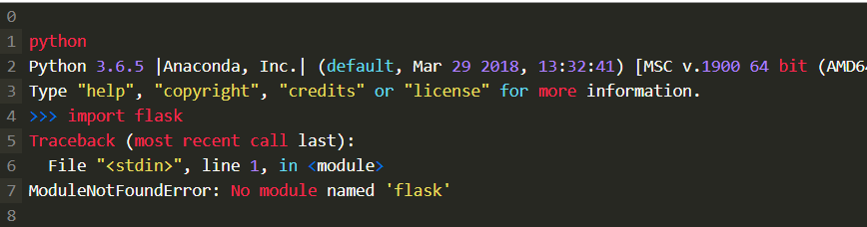

Hình 2.5: Câu lệnh kiểm thư viện Flask

Nếu thấy lỗi như trên tức là chưa cài thư viện Flask.

### Cài đặt thư viện Flask Python

Có thể sử dụng command sau đây để cài Flask:

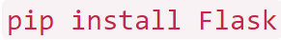

Hình 2.6: Câu lệnh cài đặt thư viện Flask

Một ứng dụng đơn giản nhất sử dụng Flask framework có thể viết bằng vài dòng code trong file app.py như sau:

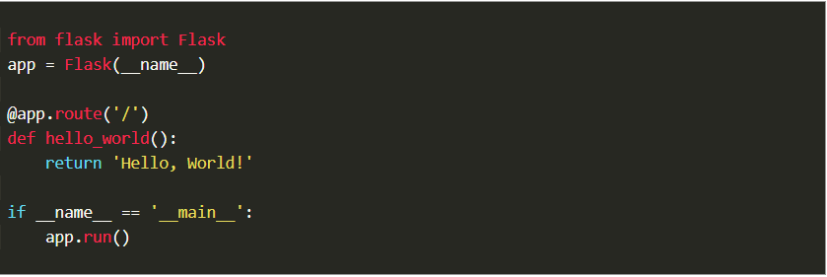

Hình 2.7: Các lệnh tạo ra ứng dụng Flask đơn giản

Sau đó mở terminal của thư mục chứa file code app.py. Chạy bằng cách nhập câu lệnh python “app.py”. Sau khi chạy console sẽ có một dòng log giống như thế này.



Hình 2.8: Địa chỉ localhost khi chạy ứng dụng.

Website của bạn sẽ được chạy trên url <http://127.0.0.1:5000/>. Khi truy cập vào url bạn sẽ thấy chữ Hello, World! Được in ra trên trình duyệt.

### Hướng dẫn sử dụng cơ bản Flask Python

#### Định tuyến(Routing)

Hầu hết các website hiện tại đều có các url dễ nhớ, nó giúp người dùng dễ nhớ và truy cập trực tiếp khi cần tới.

Sử dụng route() để chỉ định mỗi url của người dùng sẽ trỏ tới một hàm nhất định, ví dụ như sau:

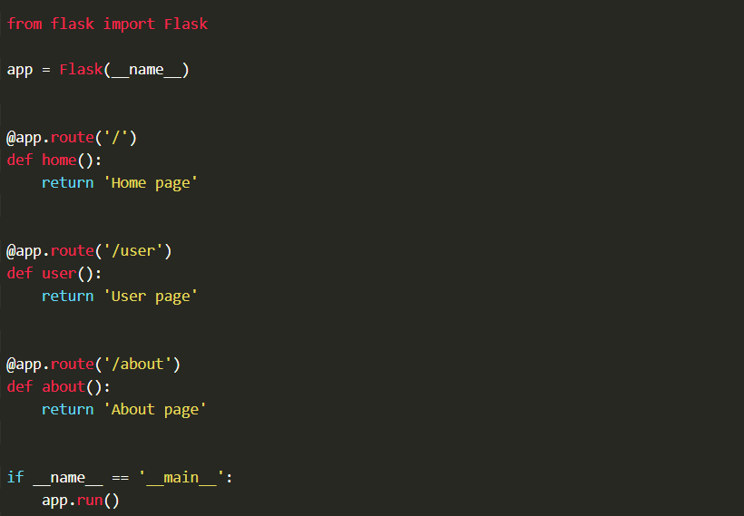

Hình 2.9: Định tuyến(routing) trong Flask.

Khi đó, chúng ta sẽ thu được các kết quả khác nhau cho mỗi url bạn đã chỉ định.

* Nhận được dòng chữ Home Page khi truy cập vào địa chỉ <http://localhost:5000/>.
* Nhận được dòng chữ User Page khi truy cập vào địa chỉ <http://localhost:5000/>user.
* Nhận được dòng chữ About Page khi truy cập vào địa chỉ <http://localhost:5000/>about.

#### Quy tắc tham số

Chúng ta có thể thêm các tham số vào url bằng cách sử dụng cấu trúc <tên biến>. Khi đó, hàm thực thi của chúng ta sẽ nhận được tham số này bằng cách gọi tên tham số đó ra. Có thể chỉ định kiểu dữ liệu cho tham số này với cấu trúc <kiểu dữ liệu: tên biến>.

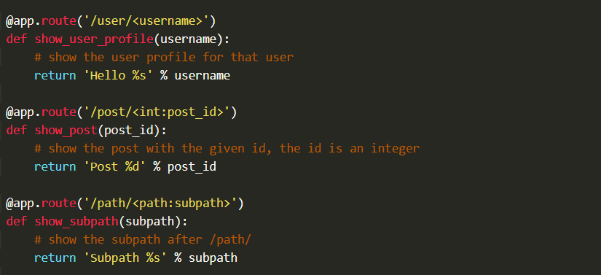

Hình 2.10: Quy tắc tham số trong Flask.

Nếu truy cập vào địa chỉ http://localhost:5000/user/huynhminhhai sẽ thu được dòng text “Hello huynhminhhai”.

Các loại kiểu dữ liệu có thể có là:

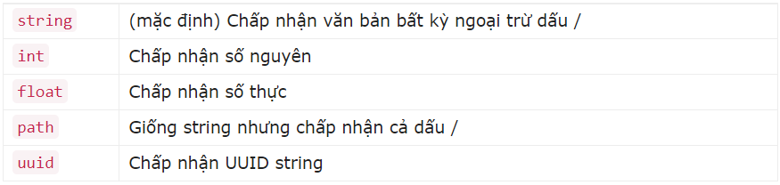

Hình 2.11: Các kiểu tham số trong Flask.

#### Methods

Các ứng dụng web sử dụng các method khác nhau khi truy cập một url. Mặc định, một request sẽ sử dụng method GET nếu không chỉ định. Chúng ta có thể chỉ định method cho từng route như sau:

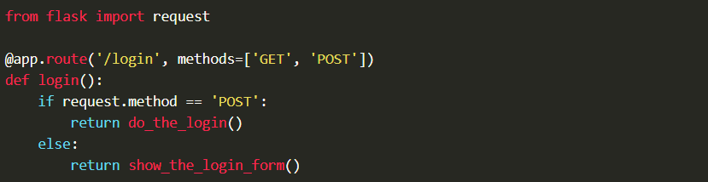

Hình 2.12: Method trong Flask.

Hai method được sử dụng phổ biến nhất là GET và POST. Một ví dụ đơn giản nhất là sẽ dùng GET để tạo form đăng nhập và thực hiện POST khi người dùng click button đăng nhập.

#### Static files

Các web ứng dụng cũng cần có những tệp tin tĩnh(static files). Đó có thể là những file css, javascript. Flask cũng hỗ trợ điều này. Chỉ cần lưu các file tĩnh này vào thư mục /static của project.

Để tạo url cho static file, sử dụng từ khóa ‘static’ và truyền vào đường dẫn file như sau:



Hình 2.13: Liên kết file css trong Flask.

Khi đó, file style.css của chúng ta phải ở trong thư mục static. Khi đó nó có đường dẫn từ root project là /static/style.css.

#### Rendering Templates

Flask hỗ trợ chúng ta render ra các trang html đi cùng một số tham số. Để tạo và hiển thị nội dung file html, hãy sử dụng hàm render_template() đã được xây dựng sẵn.

Nội dung của application.py

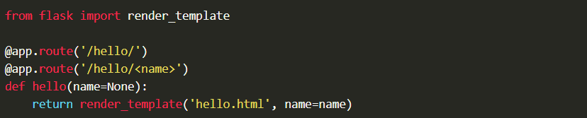

Hình 2.14: Hàm render_template trong Flask.

Khi đó, Flask sẽ tìm kiếm file hello.html trong thư mục /templates cùng cấp với thư mục chứa ứng dụng Flask của chúng ta.

Chẳng hạn như thế này:

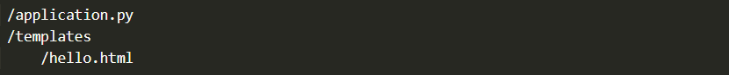

Hình 2.15: Cấu trúc thư mục.

Nội dung của /template/hello.html:

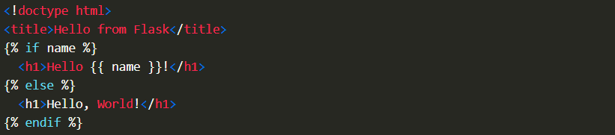

Hình 2.16: Câu điều kiện trong Flask.

Giá trị name mà bạn truyền vào trên url sẽ được xuất hiện ở vị trí {{name}} trong file html kia.

#### Hàm main



Hình 2.17: Hàm main trong Flask.

Trong hàm main, phương thức app.run() có thêm các tham số sau:

* host: Chỉ định hostname(đường dẫn) để truy cập website của chúng ta. Giá trị của chúng thường là: localhost, 127.0.0.1, hoặc 0.0.0.0 khi deploy.
* port: Chỉ định port cho ứng dụng web, mặc định là 5000.
* debug: Nếu là True, Flask sẽ tự động nhận biết thay đổi code và tự động restart lại ứng dụng. Tính năng này rất hay khi bạn đang sửa lỗi hoặc deploy lên global – chẳng hạn như nền tảng Heroku.

## Sơ lượt về Celery

### Celery là gì?

Celery là một hàng đợi công việc không đồng bộ dựa trên tin nhắn phân phối, trong đó tập trung vào việc xử lý thời gian thực và cũng hỗ trợ lập kế hoạch công việc đơn vị thực hiện nhiệm vụ của nó là (task), trong đó sử dụng đa luồng, chẳng hạn như Eventlet, gevent, vv, mà có thể được thực hiện đồng thời trên một đơn hoặc nhiều máy chủ thi hành công vụ (worker servers). Nhiệm vụ có thể thực hiện không đồng bộ (nền chạy) hoặc đồng bộ (chờ cho nhiệm vụ để hoàn thành).



Hình 2.18: Logo Celery.

Trong hệ thống sản xuất, celery có thể xử lý hàng triệu công việc một ngày nào đó sơ đồ kiến ​​trúc đầy đủ của nó là như sau:

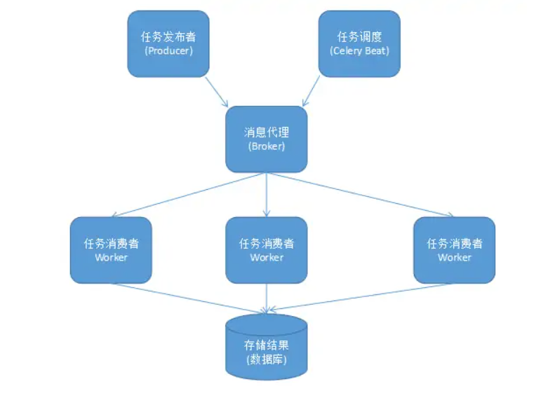

Hình 2.19: Hệ thống hoạt động của Celery.

Trong đó:

Producer: Gọi API, chức năng, hoặc trang trí cung cấp bởi Celery, và nhà sản xuất nhiệm vụ là nhà sản xuất nhiệm vụ.

Celery Beat: Task Scheduler, quá trình Beat đọc nội dung của tập tin cấu hình, và định kỳ gửi các nhiệm vụ cấu hình cần phải được thực hiện vào hàng đợi công việc.

Broker: Còn được gọi là middleware tin nhắn, chấp nhận thông điệp nhiệm vụ gửi bởi nhà sản xuất công việc, tiết kiệm hàng đợi và sau đó phân phối cho tiêu thụ nhiệm vụ (thường là một hàng đợi thông điệp hoặc cơ sở dữ liệu). Celery hiện hỗ trợ RabbitMQ, Redis, MongoDB, Beanstalk, SQLAlchemy, Zookeeper,…

Celery Worker: Người thực hiện nhiệm vụ, thường chạy nhiều worker dùng trong nhiều máy chủ để nâng cao hiệu quả thực hiện.

Result Backend: Lưu thông tin trạng thái và kết quả sau khi xử lý nhiệm vụ cho cuộc điều tra Celery mặc định đã hỗ trợ Redis, RabbitMQ, MongoDB, Django ORM, SQLAlchemy,...

### Lý do nên chọn Celery

Trong nhiều dự án thực tế theo hướng microservice khi đến phần scaling hệ thống thì gặp phải một vấn đề: mọi service trong hệ thống đều tương tác trực tiếp với database nên xảy ra vấn đề càng nhiều servive thì càng nhiều kết nối đến database dẫn đến tình trạng xảy ra deadlock, performance cũng rất chậm do các kết nối đến database từ các service phải nhờ nhau giải phóng.

Nếu dự án chạy hầu hết bằng python thì celery là một sự lựa chọn thích hợp. Celery là một mạng lưới hệ thống quản trị queue thông dụng. Kiến trúc sau khi chuyển sang sử dụng queue trong mạng lưới hệ thống sẽ như sau:

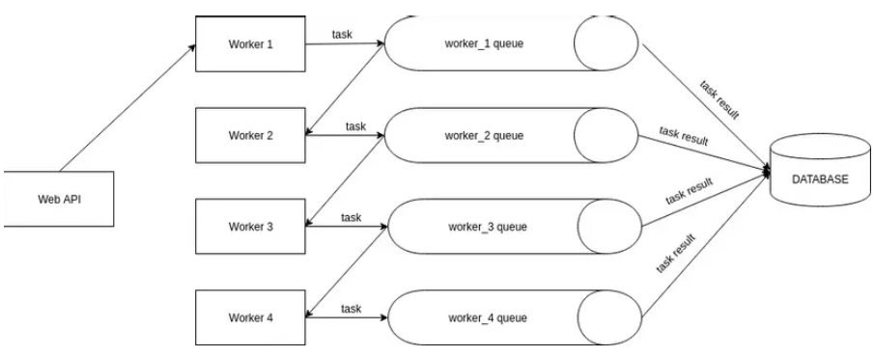

Hình 2.20: Mạng lưới hệ thống khi sử dụng Celery.

### Các bài toán nên sử dụng Celery

* Chạy background jobs.
* Chạy các job lập lịch.
* Tính toán phân tán.
* Xử lý song song.

### Cơ chế của Celery

Celery hoạt động dựa trên khái niệm task queue. Đây là cơ chế hàng đợi dùng để điều phối các job/work giữa các máy khác nhau. Các worker sẽ nhận task, chạy task và trả về kết quả. Đầu vào của hàng đợi: Task.

Các process trên từng worker sẽ theo dõi queue để thực thi các task mới được đẩy vào queue

Celery thường dùng một message broker để điều phối task giữa các clients và worker. Để tạo một task mới client sẽ thêm một message vào queue, broker sau đó sẽ chuyển message này tới worker.

Một hệ thống sử dụng celery có thể có nhiều workers và brokers, nhờ vậy việc scale theo chiều ngang sẽ rất dễ dàng.

### Các module chính của Celery

#### Application

* Một instance được khởi tạo từ thư viện Celery được gọi là application.
* Nhiều Celery application có thể cùng tồn tại trong một process.
* Khởi tạo một Celery application:

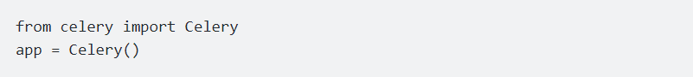

Hình 2.21: Câu lệnh khởi tạo Celery application.

* Khi gửi một message tới queue, message đó chỉ chứa tên của task cần thực thi.
* Các celery worker sẽ map giữa tên của task với hàm thực thi task đó, việc mapping như vậy được gọi là task registry.

#### Tasks

Task trong celery có hai nhiệm vụ chính:

* + Định nghĩa những gì sẽ xảy ra sau khi một task được gọi (gửi đi message).
  + Định nghĩa những gì sẽ xảy ra khi một worker nhận được message đó.

Mỗi task có một tên riêng không trùng lặp, tên này sẽ được refer trong message để worker có thể tìm được đúng hàm để thực thi. Nếu không định nghĩa tên cho task thì task đó sẽ được tự đặt tên dựa vào module mà task được định nghĩa và tên function của task.

Các message của task sẽ không bị xóa khỏi queue chừng nào message đó chưa được một worker xử lý. Một worker có thể xử lý nhiều message, nếu worker bị crash mà chưa xử lý hết các message đó thì chúng vẫn có thể được gửi lại tới một worker khác.

Các function của task nên ở trạng thái idempotent: function không gây ra ảnh hưởng gì kể cả khi có bị gọi nhiều lần với cùng một tham số vậy nên một task đã thực thi sẽ đảm bảo không bị chạy lại lần nữa.

#### Cách tạo Task

Để tạo task chúng ta dùng decorator @task.

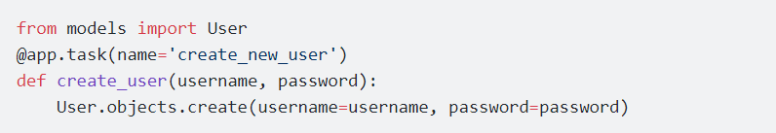

Hình 2.22: Câu lệnh khởi tạo task trong Flask.

Để biết thêm thông tin và trạng thái của task chúng ta có thể sử dụng Task.request.

* PENDING: task đợi được thực thi.
* STARTED: task đã khởi chạy.
* SUCCESS: task đã chạy thành công.
* FAILURE: task gặp lỗi sau khi khởi chạy.
* RETRY: task đang được chạy lại.
* REVOKED: task được thu hồi lại.

#### Cách gọi Task

Celery cung cấp các API để gọi task sau khi đã định nghĩa chúng ở trên.

Ba method chính:

* apply_async: gửi task message.
* delay: gửi task message
* calling: task message sẽ không được gửi đi tới worker mà task sẽ được thực thi luôn bởi process hiện tại.

Ví dụ chúng ta có một task add:

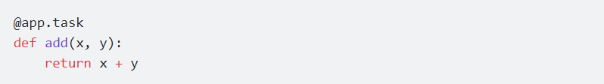

Hình 2.23: Task add.

Để gọi task này chúng ta sẽ thử dùng 2 method là apply_async và delay

Với delay chúng ta sẽ viết như sau:



Hình 2.24: Gọi task với câu lệnh delay.

Dùng apply_async thì phải viết phức tạp hơn một chút



Hình 2.25: Gọi task với câu lệnh apply_async.

Về bản chất delay và apply_async là như nhau nhưng delay đã có sẵn các thiết lập mặc định và chúng ta chỉ có thể truyền vào những tham số bắt buộc đã định nghĩa trong function của task, còn với apply_async chúng ta có thể truyền thêm các tham số khác như queue chúng ta muốn gửi message vào.

### Cách sử dụng Celery

#### Cài đặt

pip install –U Celery

Hình 2.26: Câu lệnh cài đặt Celery.

#### Sử dụng

* Lựa chọn loại message broker phù hợp với dự án. Như đã nói ở trên Celery hỗ trợ 3 loại message broker là RabbitMQ, Redis, SQS.
* Tạo một celery worker với task add.

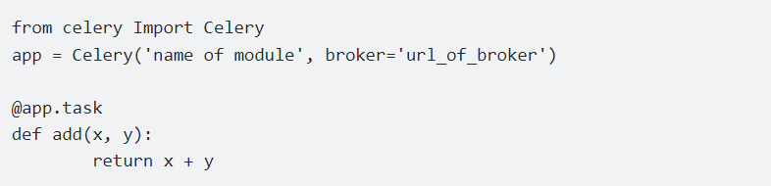

Hình 2.27: Khởi tạo task trong Celery.

* Chạy worker.

$ celery –A tasks worker –loglevel=info

Hình 2.28: Câu lệnh chạy worker trong Celery.

* Gọi task.

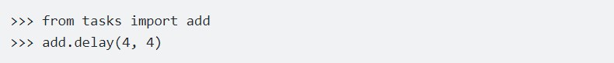

Hình 2.29: Gọi task trong Celery.

#### Lưu kết quả

Celery có thể lưu lại trạng thái của tasks nếu chúng ta cần theo dõi tasks sau này. Với các hệ thống thực hiện task theo phương thức state machine thì việc hệ thống cần nắm được luồng trạng thái của task là vô cùng quan trọng.

Các hệ thống celery dùng để lưu trạng thái task:

* SQLAlchemy
* Memcached
* Redis

Để sử dụng cơ chế lưu kết quả trong Celery chúng ta khai báo celery worker có tham số backend. Ở đây mình sử dụng redis cho cả việc lưu kết quả task lẫn làm message broker.

#### Cấu hình Celery

Cách tích hợp Celery với Flask:

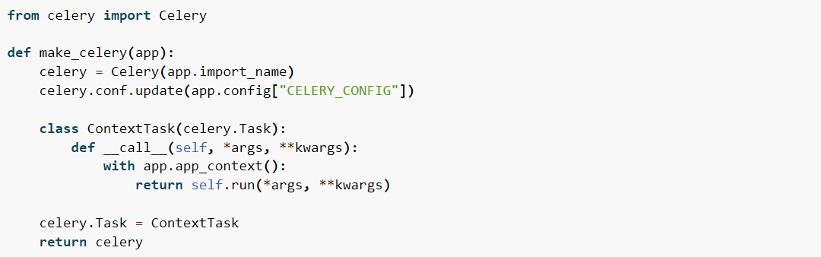

Hình 2.30: Hàm make_celery tích hợp Celery với Flask.

Hàm tạo một đồi tượng Celery mới, cấu hình nó với broker từ application config. Cập nhật phần còn lại của cấu hình Celery từ cấu hình Flask.

Sau đây là một ví dụ sử dụng Celery đối với Flask. Boker và Backend trong trường hợp này sẽ sử dụng Redis. Tạo một Celery application bằng function make_celery đã định nghĩa trước đó.

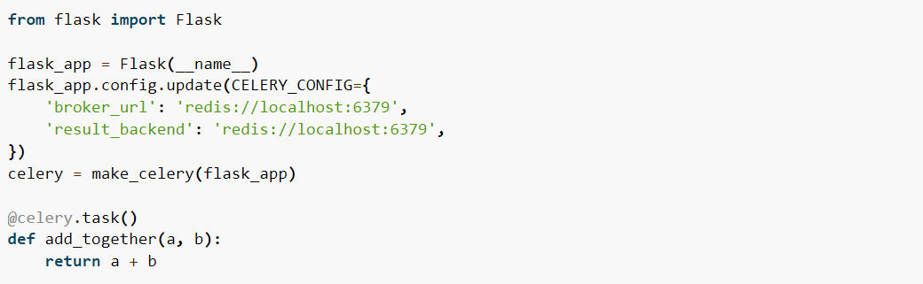

Hình 2.31: Cấu hình Celery cho Flask.

Chạy worker:

$ celery –A your_application.celery worker

Hình 2.32: Câu lệnh chạy worker.

### Hiểu thêm về Celery worker

Khi bắt đầu một Celery worker trên dòng lệnh celery –app=…, lập trình viên chỉ cần bắt đầu một quá trình giám sát. Bản thân Celery worker không xử lý bất kỳ nhiệm vụ nào. Nó sinh ra các quy trình con (hoặc các chuỗi) và xử lý các nội dung. Các quy trình con hoặc các luồng thực thi các tác vụ thực tế. Các quy trình con hoặc các luồng này còn được gọi là nhóm thực thi.

Kích thước của nhóm thực thi xác định số lượng tác vụ Celery worker có thể xử lý. Worker càng tạo ra nhiều quy trình (hoặc luồng), thì càng có nhiều tác vụ mà nó có thể xử lý đồng thời. Nếu cần xử lý nhiều task càng nhanh càng tốt, lập trình viên cần một nhóm thực thi lớn hơn.

Celery hỗ trợ bốn cách triển khai nhóm thực thi, lập trình viên phải chọn “pool” dựa trên loại task đang thực hiện(liên kết CPU hoặc I/O hoặc ràng buộc mạng) :

* Prefork
* Solo
* Eventlet
* Getvent

Ví dụ khi dùng đối số pool, sử dụng nhóm thực thi gevent:

celery worker --app=worker.app --pool=gevent --concurrency=100

Hình 2.33: Ví dụ về câu lệnh chạy worker.

Trong đó:

* Concurrency: Chỉnh định số lượng task muốn chạy đồng thời với worker này.

#### Prefork

Prefork sử dụng Multiprocessing – có thể tùy chọn số lượng task muốn chạy thông qua đối số concurrency (Khuyến nghị cung cấp số lượng CPU của máy mà Celery Worker đang chạy).

**celery -A tasks worker --pool=prefork --concurrency=4 --loglevel=info**

Hình 2.34: Câu lệnh chạy worker với prefork.

Ví dụ: Chúng ta có Celery Worker chạy trên máy bốn CPU. Và nhiệm vụ là thực hiện một phép tính toán học phức tạp.

Bây giờ chúng ta muốn chạy phép tính này trên mười bộ dữ liệu khác nhau và chúng ta đã gửi mười task. Vì chúng ta đang chạy một worker. Worker chọn task từ hàng đợi và bắt đầu chạy trong quy trình này. Vì chúng ta có bốn quy trình ở đây, nó có thể chạy bốn task đồng thời.

#### Solo

Solo chỉ tạo một luồng và chạy các task celery trên luồng đó. Không thể truyền đối số concurrency cho kiểu pool này.

**celery -A tasks worker --pool=solo --loglevel=info**

Hình 2.35: Câu lệnh chạy worker với Solo.

Ví dụ: Nhiệm vụ của task là tải xuống một bộ phim được chỉ định trong task.

Bây giờ chúng ta muốn tải mười bộ phim, chúng ta gửi mười task. Vì chúng ta đang chạy một worker. Worker chọn task từ hàng đợi và bắt đầu chạy trong luồng. Vì chúng ta chỉ có một luồng. Nó không thể chọn nhiệm vụ khác cho đến khi nhiệm vụ hiện có được hoàn thành.

Giả sử thời gian trung bình để tải một bộ phim là một giờ. Worker sẽ mất mười tiếng để hoàn tất cả 10 task. Vì cậy, solo không phải là một sự lựa chọn tốt cho loại nhiệm vụ này.

#### Eventlet

Eventlet là một thư viện mạng đồng thời cho Python cho phép chúng ta thay đổi cách mà chúng ta chạy mã của mình chứ không phải cách chúng ta viết nó.

Nó sử dụng epoll hoặc libevent hoặc kqueue cho I/O không chặn có khả năng mở rộng cao.

Việc gửi sự kiện là ẩn, có nghĩa là chúng ta có thể dễ dàng sử dụng Eventlet từ trình thông dịch Python hoặc như một phần nhỏ của ứng dụng lớn hơn.

Eventlet không tạo nhiều luồng. Thay vào đó, những gì nó làm là nó chỉ tạo một luồng và xử lý đồng thời với một luồng bằng cách sử dụng khái niệm gọi là vòng lặp sự kiện.

**celery -A tasks worker --pool=eventlet --concurrency=10 --loglevel=info**

Hình 2.36: Câu lệnh chạy worker với evenlet.

Ví dụ: chúng ta có một task làm nhiệm vụ tải xuống một bộ phim chỉ định.

Bây giờ chúng ta muốn tải mười bộ thì chúng ta phải gửi mười task. Vì chúng ta đang chạy một worker. Worker chọn task từ hàng đợi và bắt đầu chạy trong luồng. Vì chúng ta có eventlet với đối số concurrency là mười. Tất cả các task bắt đầu tải xuống các bộ phim tương ứng.

Dựa trên tốc độ mạng, tất cả 10 tệp sẽ được tải xuống rất nhanh.

#### Gevent

Grevent là một thư viện mạng Python dựa trên coroutine sử dụng greenlet để cung cấp API đồng bộ cấp cao trên đầu vòng lặp sự kiện libev hoặc libuv.

Các tính năng bao gồm:

* Vòng lặp sự kiện nhanh dựa trên libev hoặc libuv.
* Các đơn vị thực thi nhẹ dựa trên greenlets.
* API sử dụng lại các khái niệm từ thư viện chuẩn Python.
* Các truy vấn DNS hợp tác được thực hiện thông qua một threadpool, dnspython hoặc c-ares.

Grevent được lấy cảm hứng từ eventlet nhưng có API nhất quán hơn, triển khai đơn giản hơn và hiệu suất tốt hơn.

Grevent không tạo ra nhiều luồng. Những gì nó làm là chỉ tạo ra một luồng và xử lý đồng thời với một luồng bằng cách sử dụng khái niệm gọi là vòng lặp sự kiện.

**celery -A tasks worker --pool=gevent --concurrency=10 --loglevel=info**

Hình 2.37: Câu lệnh chạy worker với gevent.

Ví dụ: chúng ta có một task làm nhiệm vụ tải xuống một bộ phim chỉ định.

Bây giờ chúng ta muốn tải mười bộ thì chúng ta phải gửi mười task. Vì chúng ta đang chạy một worker. Worker chọn task từ hàng đợi và bắt đầu chạy trong luồng. Vì chúng ta có eventlet với đối số concurrency là mười. Tất cả các task bắt đầu tải xuống các bộ phim tương ứng.

Dựa trên tốc độ mạng, tất cả 10 tệp sẽ được tải xuống rất nhanh.

## Sơ lượt về PayPal

### PayPal là gì?



Hình 2.38: Logo PayPal.

Paypal được hiểu đơn giản là một dịch vụ trung gian dùng để thanh toán và chuyển tiền quốc tế qua mạng Internet. Với Paypal chúng ta có thể thanh toán khi mua sắm trực tuyến ở nước ngoài hoặc nhận tiền chi trả từ nước ngoài gửi về Việt Nam.

Paypal có thể xem như là ví tiền điện tử hay tương tự như Internet Banking của các ngân hàng: có thể chuyển – rút cho tài khoản Paypal khác, thanh toán mua hàng trực tuyến nếu nơi bán có hỗ trợ Paypal, hoặc nhận tiền thanh toán quốc tế.

Paypal được thành lập vào năm 1998, có trụ sở tại San Jose, California, Hoa Kỳ. Do Peter Thiel sáng lập. Paypal hoạt động trên nền thương mại điện tử thông qua mạng Internet và nó thu phí khi bạn chuyển hoặc rút tiền.

### Các tính năng của PayPal

* Mua hàng bằng PayPal và được bảo vệ.
* Tích hợp thanh toán PayPal vào website.
* Chuyển tiền ra nước ngoài bằng PayPal hoặc gửi tiền từ nước ngoài(ví dụ Mỹ) về Việt Nam.
* Rút tiền từ PayPal về thể ngân hàng hoặc thẻ visa.
* Chuyển tiền PayPal giữa các tài khoản PayPal không mất phí trong nháy mắt.
* Hỗ trợ hầu hết các ngôn ngữ trên thế giới, tất nhiên là cả tiếng Việt.
* Mạng lưới rộng khắp – bạn có thể thanh toán ở bất kỳ đâu miễn là nơi đó có gắn logo của PayPal.

### Lý do nên sử dụng PayPal

Bảo mật tuyệt vời:

* Thanh toán bằng PayPal đồng nghĩa với việc bạn không không cần thanh toán bằng thẻ tín dụng / ghi nợ.
* Điều này giúp bảo vệ bạn khi bạn mua hàng ở 1 website không uy tín hoặc ngăn hacker đánh cắp thông tin thẻ và tài khoản ngân hàng.
* Ngoài ra, PayPal còn giám sát mọi giao dịch và phân tích trong vòng vài mili giây để phát hiện và hỗ trợ phòng chống gian lận trước khi nó xảy ra.

An tâm mua sắm:

* Bạn luôn được PayPal bảo vệ quyền lợi tối đa nếu là người mua hàng.



Hình 2.39: Paypal có tính bảo mật cao.

* Nếu bạn không nhận được hàng hoặc hàng không đúng với mô tả của người bán, bạn có thể báo cho PayPal trong vòng 180 ngày.
* PayPal sau đó xác minh và sẽ hoàn lại toàn bộ chi phí nếu giao dịch hợp lệ.

Thanh toán dễ dàng và thuận tiện:

* Chỉ cần kích hoạt tính năng One TouchTM, bạn có thể thanh toán nhanh hơn mà không cần đăng nhập hoặc điền thông tin thanh toán mỗi lần mua sắm bằng PayPal.
* Đây là tính năng thanh toán một chạm của PayPal Checkout (tên cũ là PayPal Express Checkout).



Hình 2.40: Dễ dàng khi thanh toán bằng paypal.

* Bạn có thể gửi tiền cho bạn bè, người thân ở bất kỳ đâu trên thế giới và họ sẽ nhận được tiền gần như ngay lập tức.
* Tất cả những gì bạn cần là 1 địa chỉ email để chuyển và nhận đến 25 loại tiền khác nhau cho bất kỳ ai ở bất kỳ đâu.

Hoàn toàn miễn phí:

* Không chi phí ẩn
* Không phí thường niên
* Bạn có thể chuyển và nhận tiền giữa các tài khoản cá nhân không mất phí.
* Khi liên kết thẻ mới vào tài khoản PayPal, một số tiền 1,95 USD sẽ được trừ vào thẻ của bạn.
* Khoản tiền này sẽ được hoàn lại ngay lập tức sau khi bạn xác minh thẻ tín dụng của mình trong tài khoản PayPal.

Đơn giản:

1. Đăng ký tài khoản miễn phí.
2. Liên kết thẻ với tài khoản.
3. Chọn PayPal Checkout khi thanh toán.

### Tích hợp PayPal cho website

#### Tạo tài khoản SandBox

Để thực hiện các cuộc gọi đến Paypal API chúng ta cần phải tạo ra một ứng dụng trong developer.paypal.com.

Đầu tiên cần đăng nhập vào tài khoản nhà phát triển vào trang Paypal’s Developer. Nếu truy cập lần đầu tiên cần phải đăng ký và tạo một tài khoản mới.

Sau khi đăng nhập, chúng ta sẽ được chuyển hướng đến trang các ứng dụng của tôi, ở đó chúng ta có thể tạo một ứng dụng mới ở phần Create New App(<https://developer.paypal.com/developer/applications/create>).

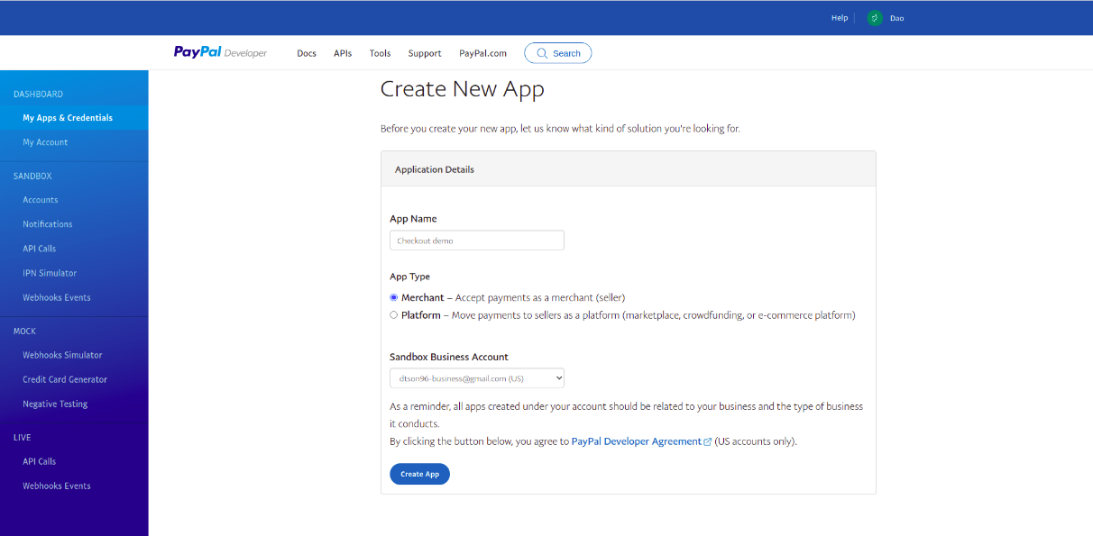

Hình 2.41: Giao diện tạo app trong Paypal.

Điền tên ứng dụng, chọn tài khoản SandBox Business Account và bấm vào tạo ứng dụng. Một khi các ứng dụng được tạo ra, chúng ta có thể thấy Client ID và Secret. Chúng ta sẽ cần các thành phần này cho server và ứng dụng client. Có thể chỉnh sửa các tính năng cho Paypal app. Có thể tham khảo các tính năng dưới đây.

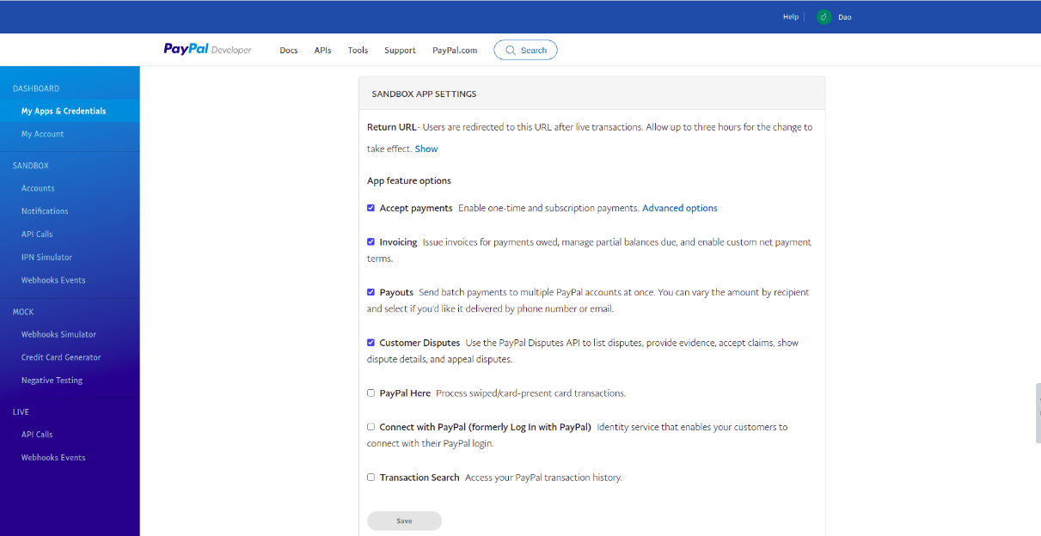

Hình 2.42: Giao diện thêm thành phần cho server và ứng dung của Paypal.

#### Thêm button thanh toán PayPal phía Client

Để sử dụng button thanh toán Paypal phía client, chúng ta sẽ sử dụng Javascript SDK của Paypal vào trong view.



Hình 2.43: Tích hợp Pyapal bằng cdn.

Sau đó thêm đoạn js này để có thể render button trên trang web.

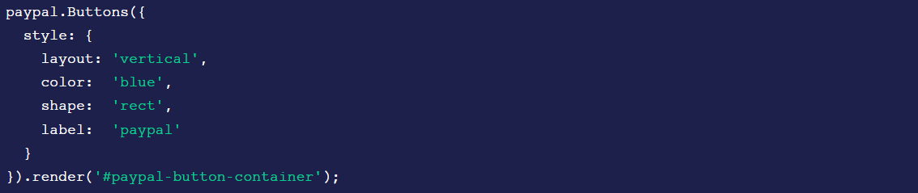

Hình 2.44: Cấu hình cho nút thanh toán Paypal.

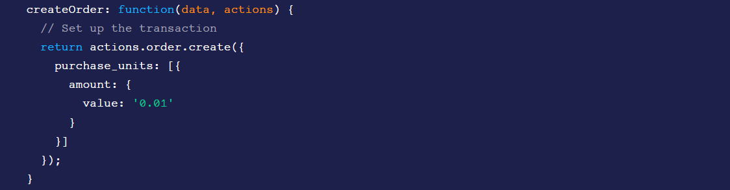

Hình 2.45: Hàm createOrder trong Paypal.

Trong đó:

* style: thay đổi màu và kiểu button.
* createOrder: thiết lập các chi tiết của giao dịch. Nó được gọi khi người mua nhấp vào button Paypal, button này sẽ khởi chạy cửa sổ PayPal Checkout nơi người mua đăng nhập và chấp thuận giao dịch trên trang web paypal.com.
* onApprove: thu tiền từ giao dịch và hiển thị thông báo cho người mua để cho họ biết giao dịch đã thành công. Phương thức này được gọi sau khi người mua chấp thuận giao dịch trên paypal.com.

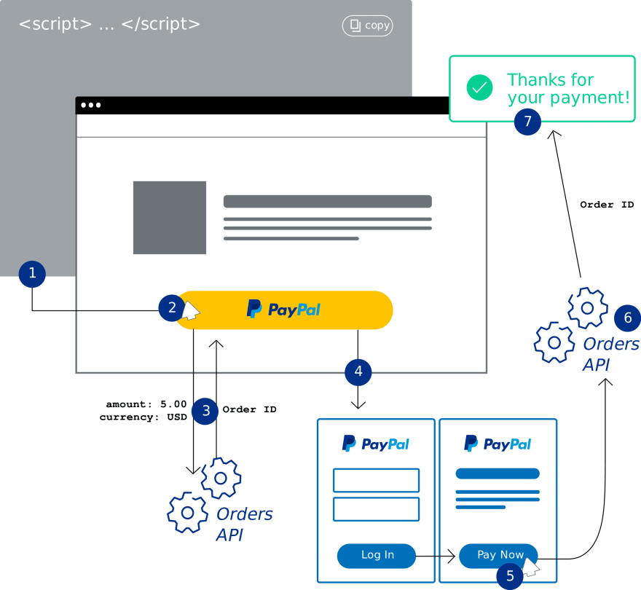

Hình 2.46: Luồng hoạt động của button PayPal.

# PHÂN TÍCH THIẾT KẾ VÀ THỰC HIỆN

## Các chức năng chung

Đăng ký: Những người dùng chưa có tài khoản phải đăng ký để có thể đăng nhập vào ứng dụng để thực hiện các chức năng khác.

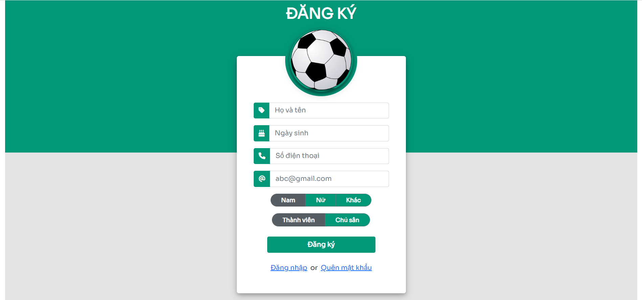

Hình 3.1: Màn hình Đăng ký

Sau khi đăng ký thành công, hệ thống sẽ gửi mail để cung cấp cho người dùng mật khẩu để đăng nhập vào ứng dụng(hệ thống sẽ gửi mail vào email mà người dùng đã đăng ký).

Đăng nhập: Sau khi đăng ký hoặc người dùng đã có tài khoản, khách hàng có thể đăng nhập vào ứng dụng.

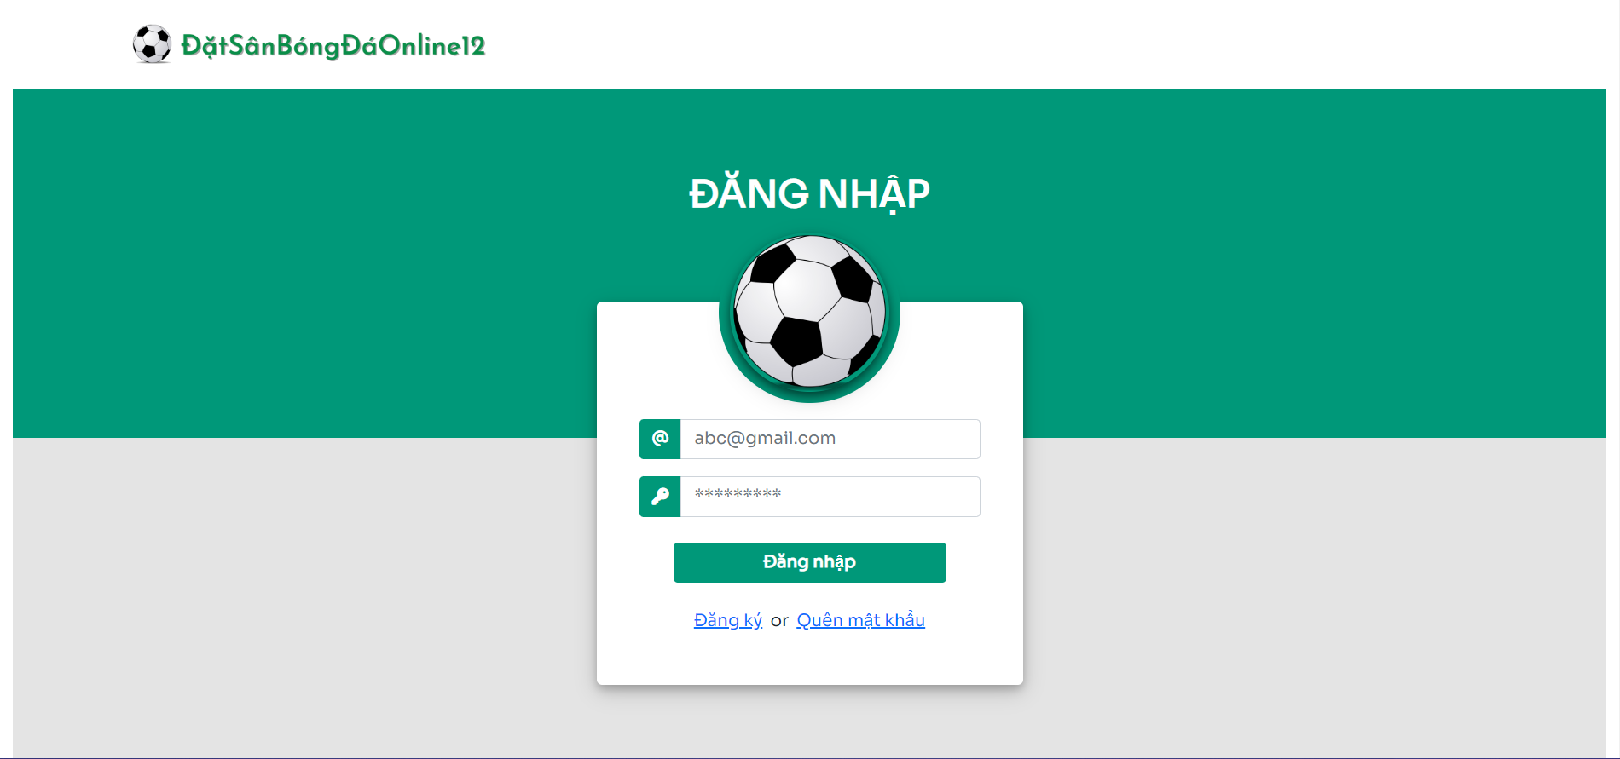

Hình 3.2: Màn hình Đăng nhập

Đổi mật khẩu: Người dùng có thể đổi mật khẩu của mình bằng cách xác nhận mật khẩu cũ và điền mật khẩu mới.

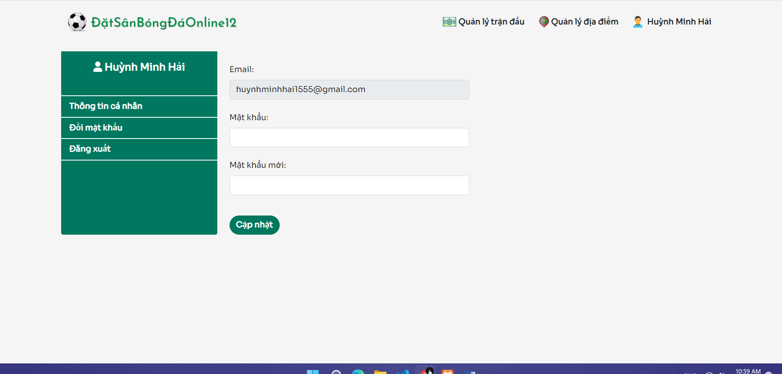

Hình 3.3: Màn hình Đổi mật khẩu

Cấp mật khẩu mới: Nếu người dùng vì một lý do nào đó quên mật khẩu của mình. Chức năng này giúp người dùng được cấp lại mật khẩu mới. Người dùng cung cấp email đã dùng để đăng ký tài khoản để thực hiện chức năng này. Hệ thống sẽ cấp mật khẩu mới bằng cách gửi mail.

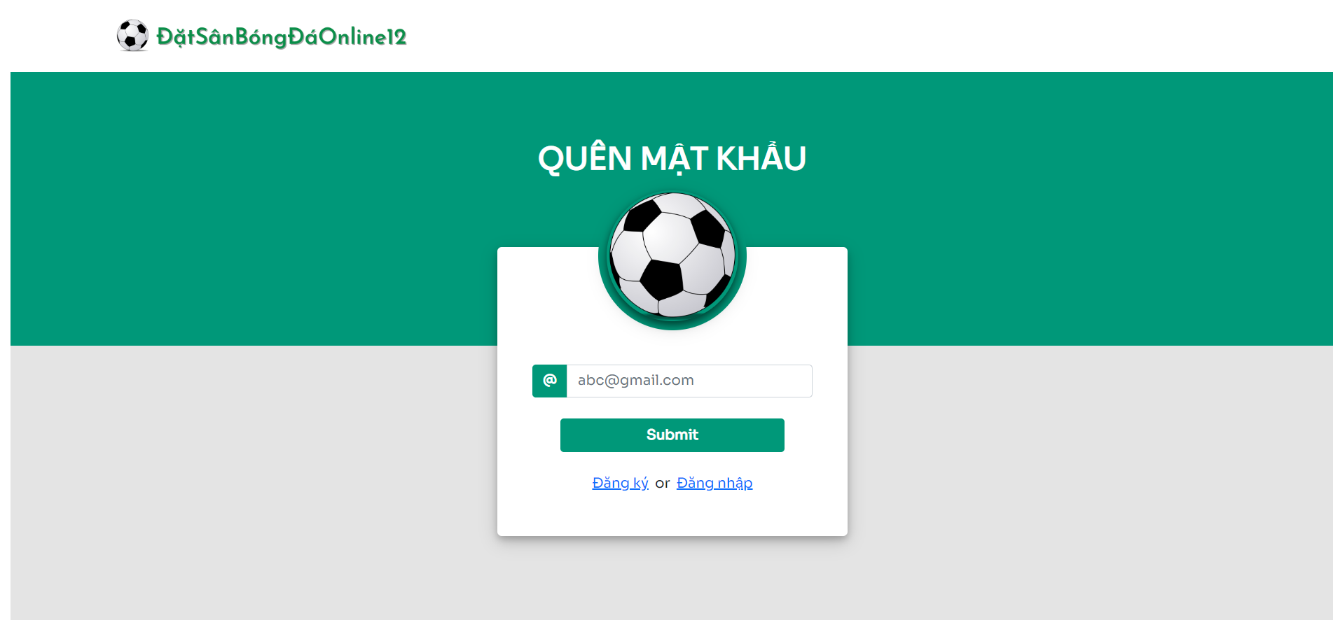

Hình 3.4: Màn hình Quên mật khẩu

## Các chức năng dành cho admin.

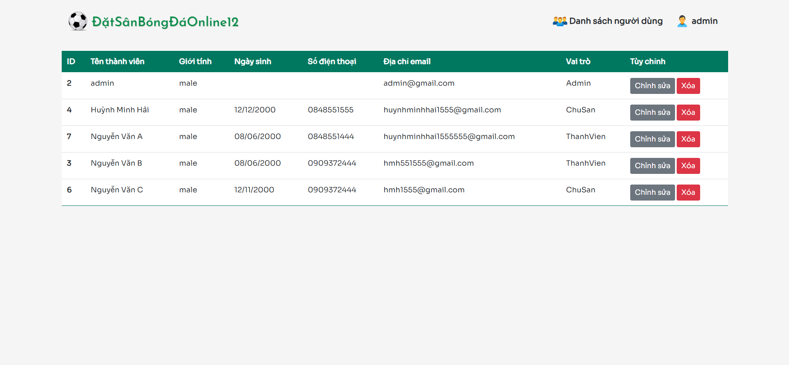

Hình 3.5: Màn hình Quản lý người dùng

Xóa người dùng: Admin của hệ thống sẽ có chức năng xóa tài khoản của người dùng ra khỏi ứng dụng.

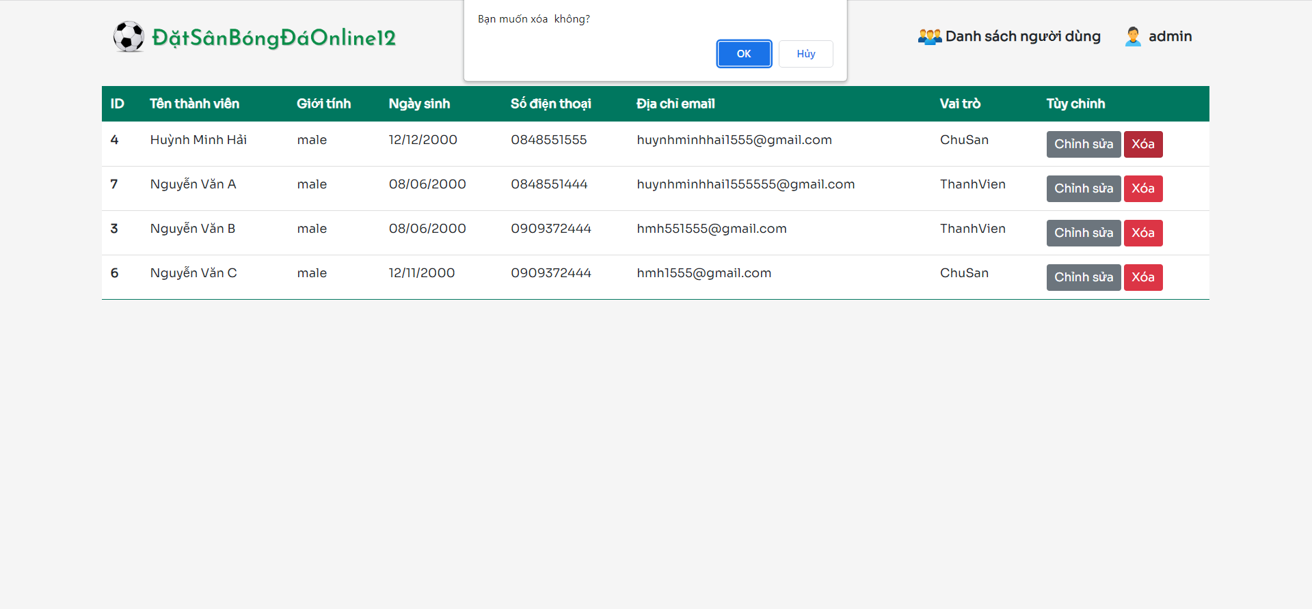

Hình 3.6: Màn hình Xóa người dùng

Chỉnh sửa thông tin người dùng: Admin của hệ thống có thể chỉnh sửa một số thông tin của người dùng.

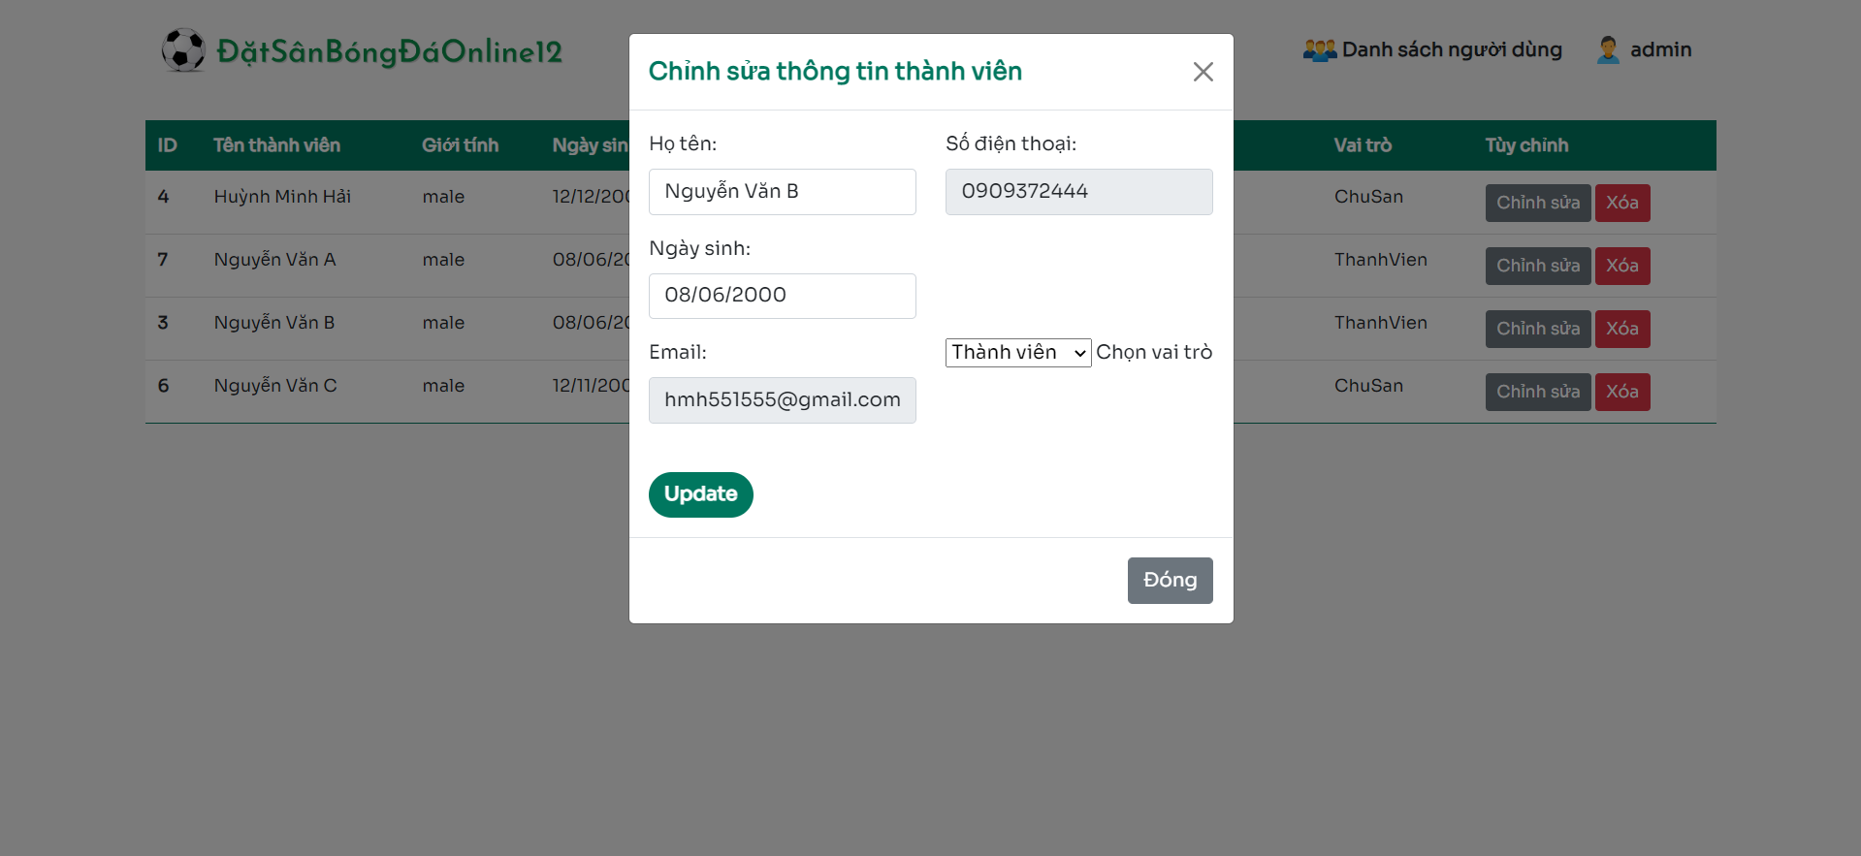

Hình 3.7: Màn hình Chỉnh sửa thông tin người dùng

## Các chức năng dành cho người đặt sân(thành viên).

Tìm sân: Sau khi đăng nhập vào hệ thống thành viên có thể tìm kiếm địa điểm sân bóng bằng cách nhập tên, chọn tỉnh thành, quận huyện hoặc là loại sân mà mình muốn đặt(sân 7, sân 5,…).

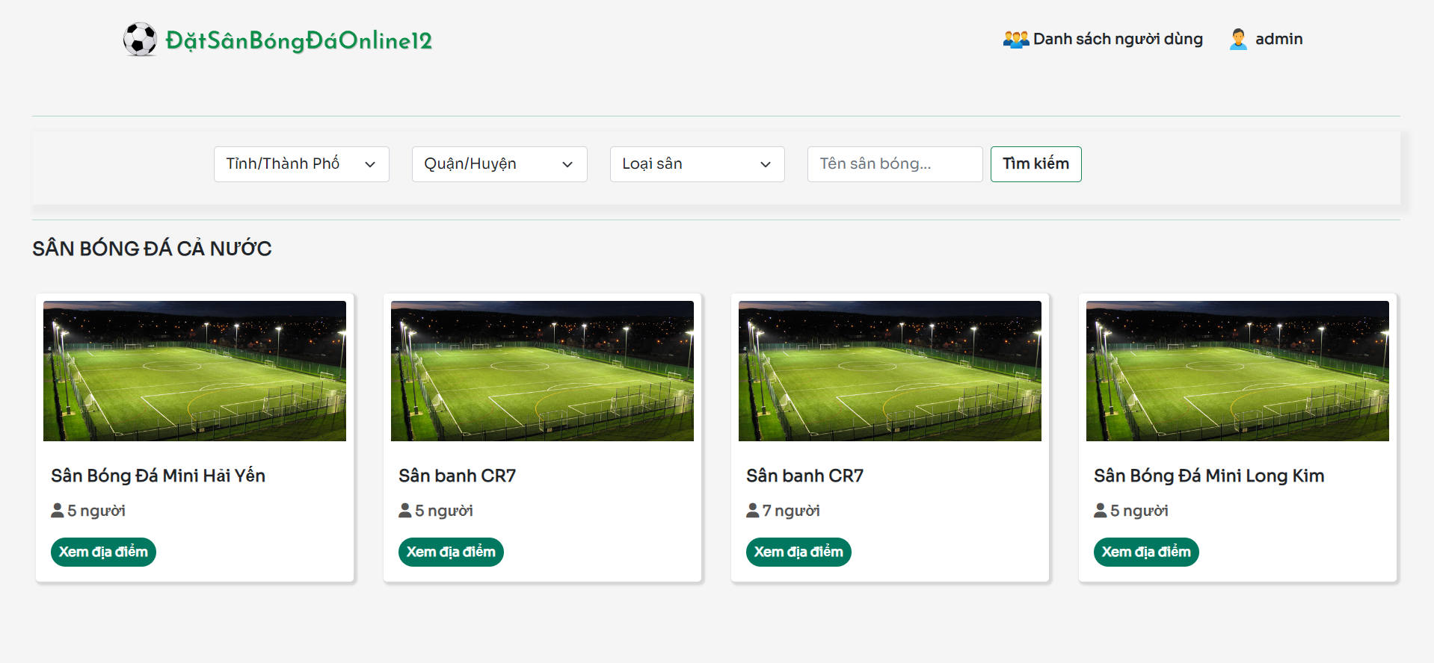

Hình 3.8: Chức năng tìm kiếm địa điểm sân bóng

Thành viên có thể xem chi tiết của địa điểm sân bóng bằng cách chọn địa điểm ở trên màn hình giao diện. Thông tin chi tiết sân gồm: địa chỉ, số điện thoại liên lạc, dịch vụ, ghi chú và danh sách sân của địa điểm sân bóng đó.

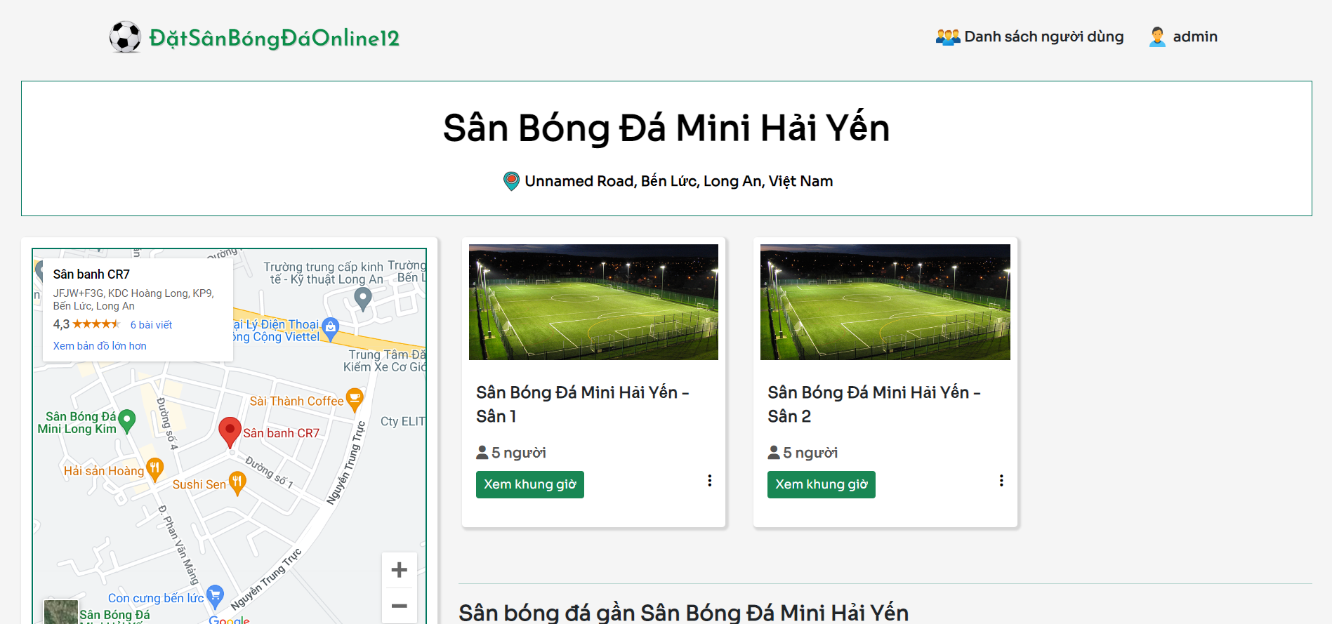

Hình 3.9: Màn hình Chi tiết địa điểm sân bóng

Khi chọn xem khung giờ của sân, màn hình giao diện chi tiết sân sẽ hiện lên. Thành viên có thể xem các khung giờ của sân đó và chọn ngày và khung giờ thích hợp để đặt(khung giờ do chủ sân qui định).

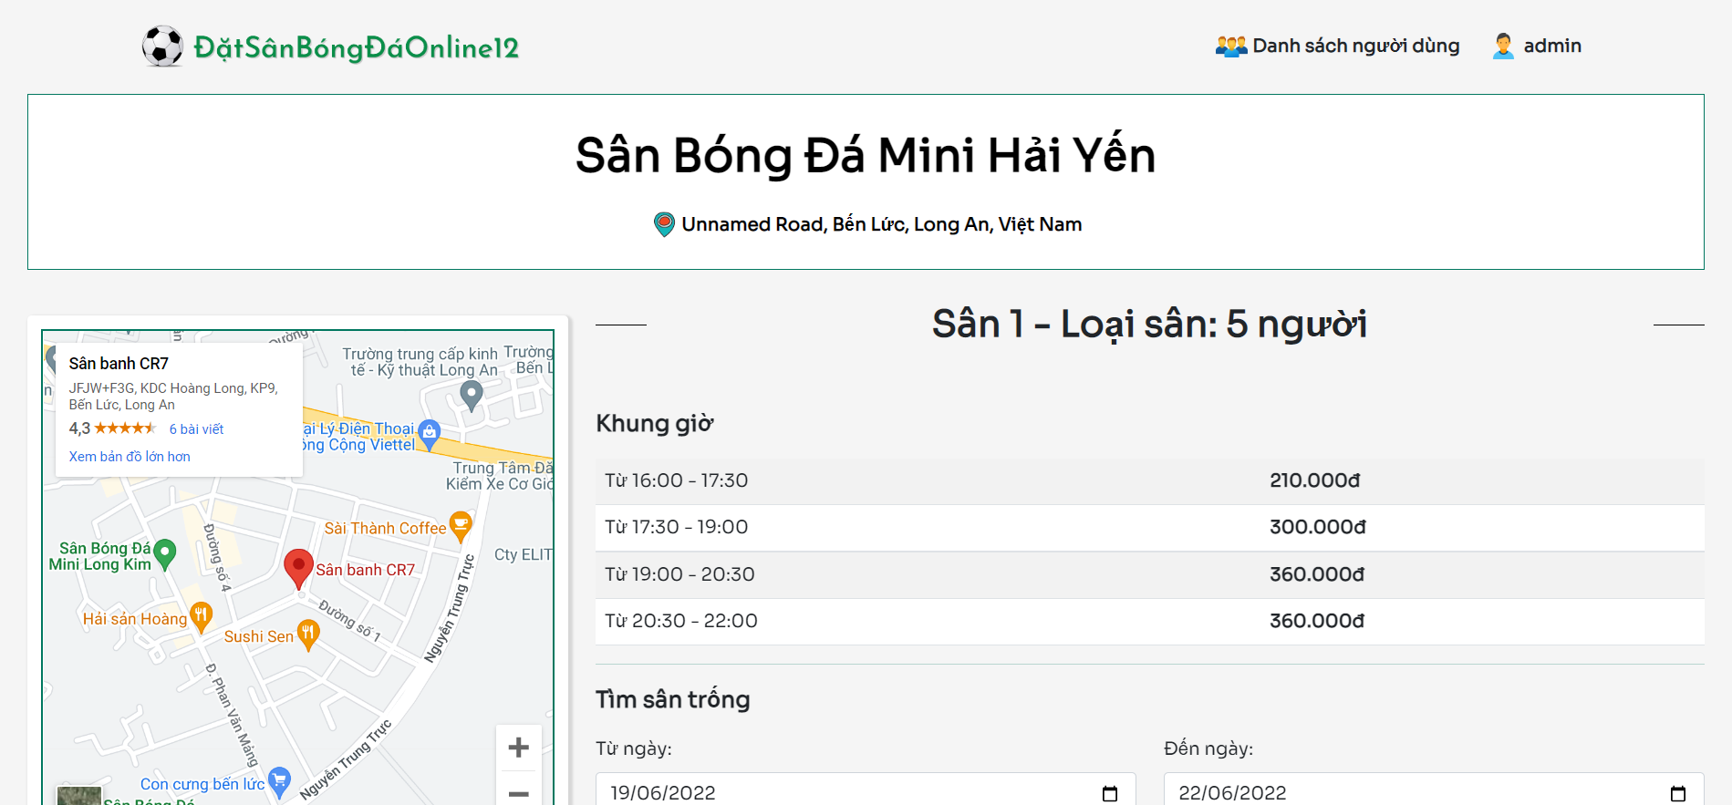

Hình 3.10: Các khung giờ của mỗi sân

Ngoài ra, thành viên có thể chọn lọc ngày và khung giờ mà mình muốn đặt. Hệ thống sẽ hiện thị danh sách ngày và khung giờ trùng khớp nhất.

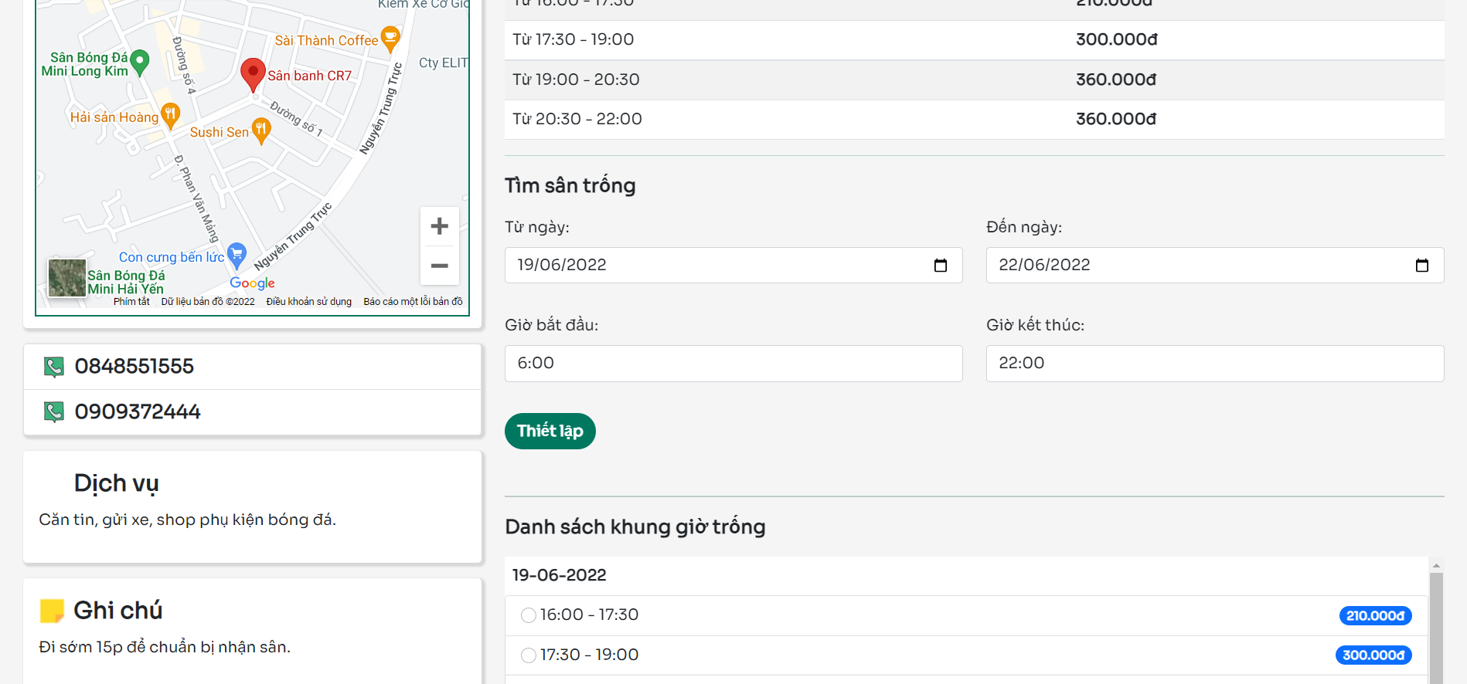

Hình 3.11: Chức năng tìm kiếm khung giờ trống

Đặt sân: Sau khi tìm được địa điểm sân bóng, ngày và khung giờ thích hợp, thành viên chọn khung giờ và nhấn vào nút “Đặt sân”.

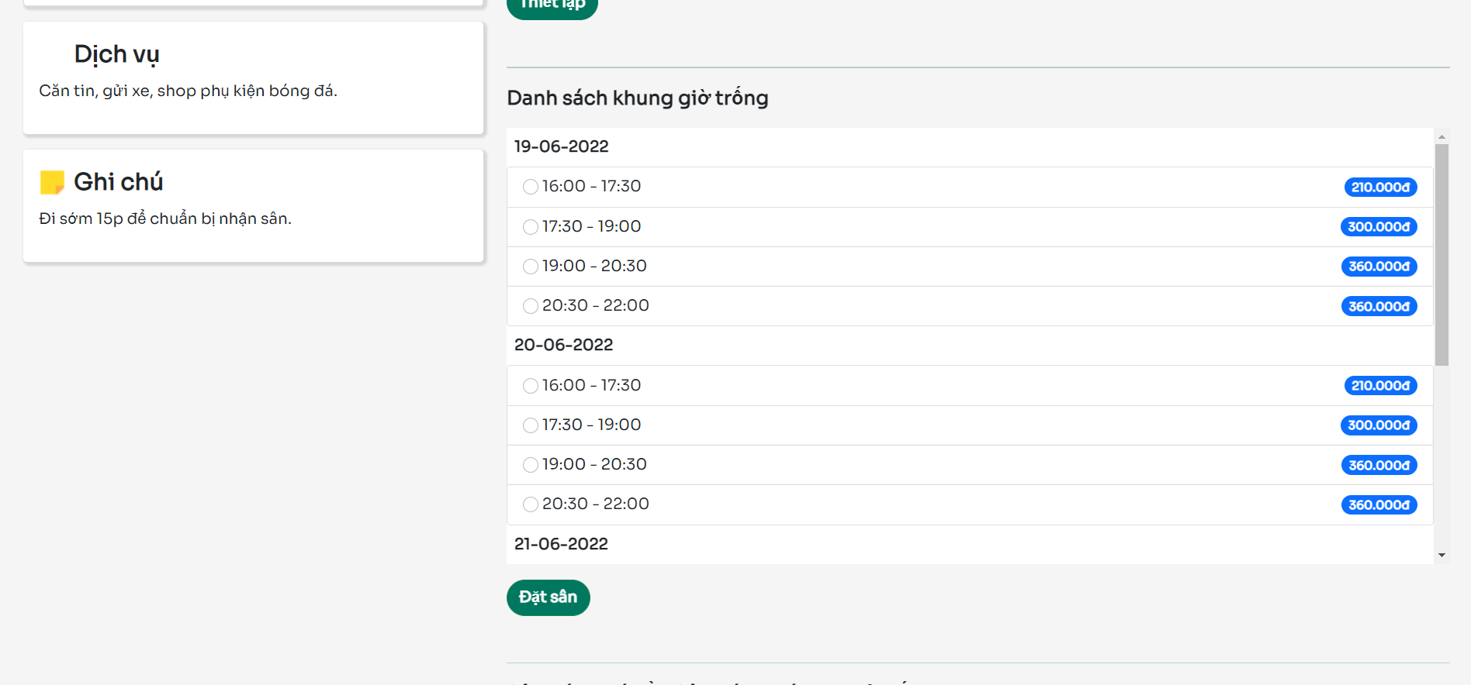

Hình 3.12: Chức năng đặt sân bóng

Màn hình sẽ hiện lên mẫu đặt sân gồm: ngày, khung giờ, giá sân, họ tên thành viên,…Ngoài ra, thành viên có thể đàm phán để khung giờ(thêm giờ đá) bằng cách điền vào mục ghi chú. Nếu thành viên gửi yêu cầu đặt sân, một email sẽ gửi đến chủ sân để thông báo cho chủ sân biết về yêu cầu đặt sân của thành viên.

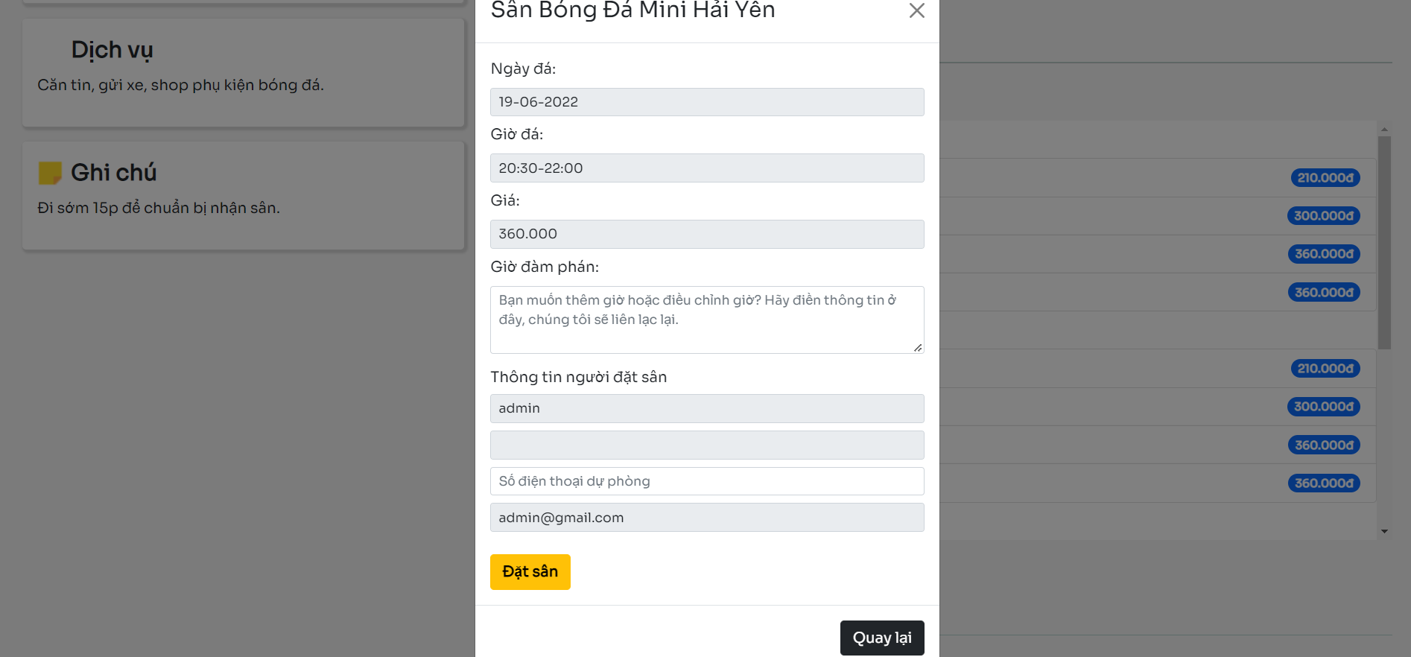

Hình 3.13: Form đặt sân

Thanh toán: Sau khi được chủ sân chấp nhận yêu cầu đặt sân. Thành viên sẽ có 6 tiếng để thanh toán tiền cọc đặt sân. Hình thức thanh toán bằng Paypal. Nếu thanh toán thành công thì trận đấu sẽ được diễn ra vào đúng ngày và khung giờ đó tương ứng với địa điểm sân bóng đã chọn.

## Các chức năng dành cho người cho thuê sân(chủ sân).

Thêm, xóa, cập nhật thông tin địa điểm sân bóng: Chủ sân có thể thêm, xóa, cập nhật thông tin địa điểm sân bóng. Một chủ sân có thể có một hoặc nhiều địa điểm sân bóng. Thông tin địa điểm sân bóng gồm: Tên sân, địa chỉ, số điện thoại,…

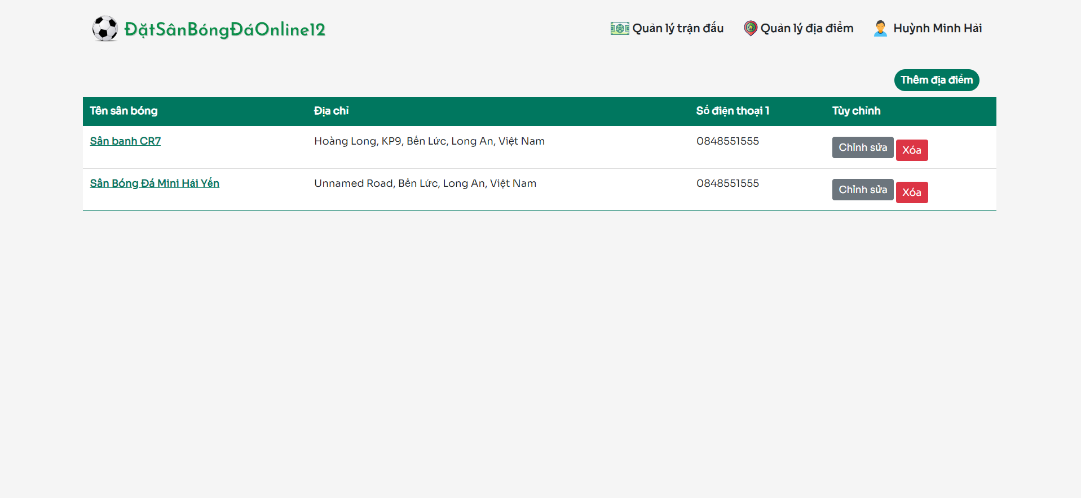

Hình 3.14: Chức năng Quản lý địa điểm

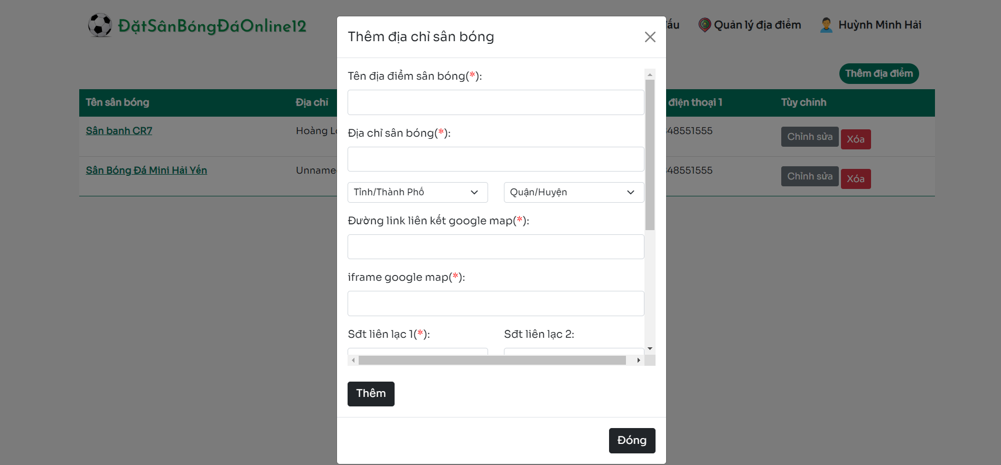

Hình 3.15: Chức năng thêm địa điểm

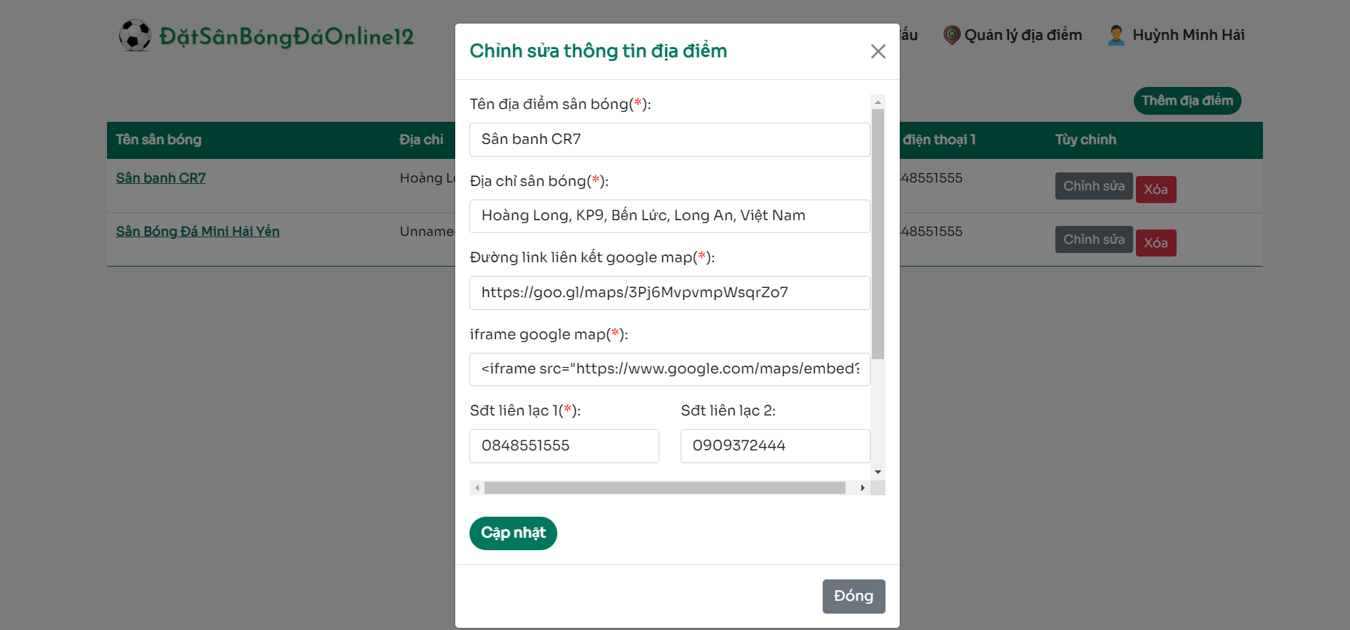

Hình 3.16: Chức năng cập nhật thông tin địa điểm

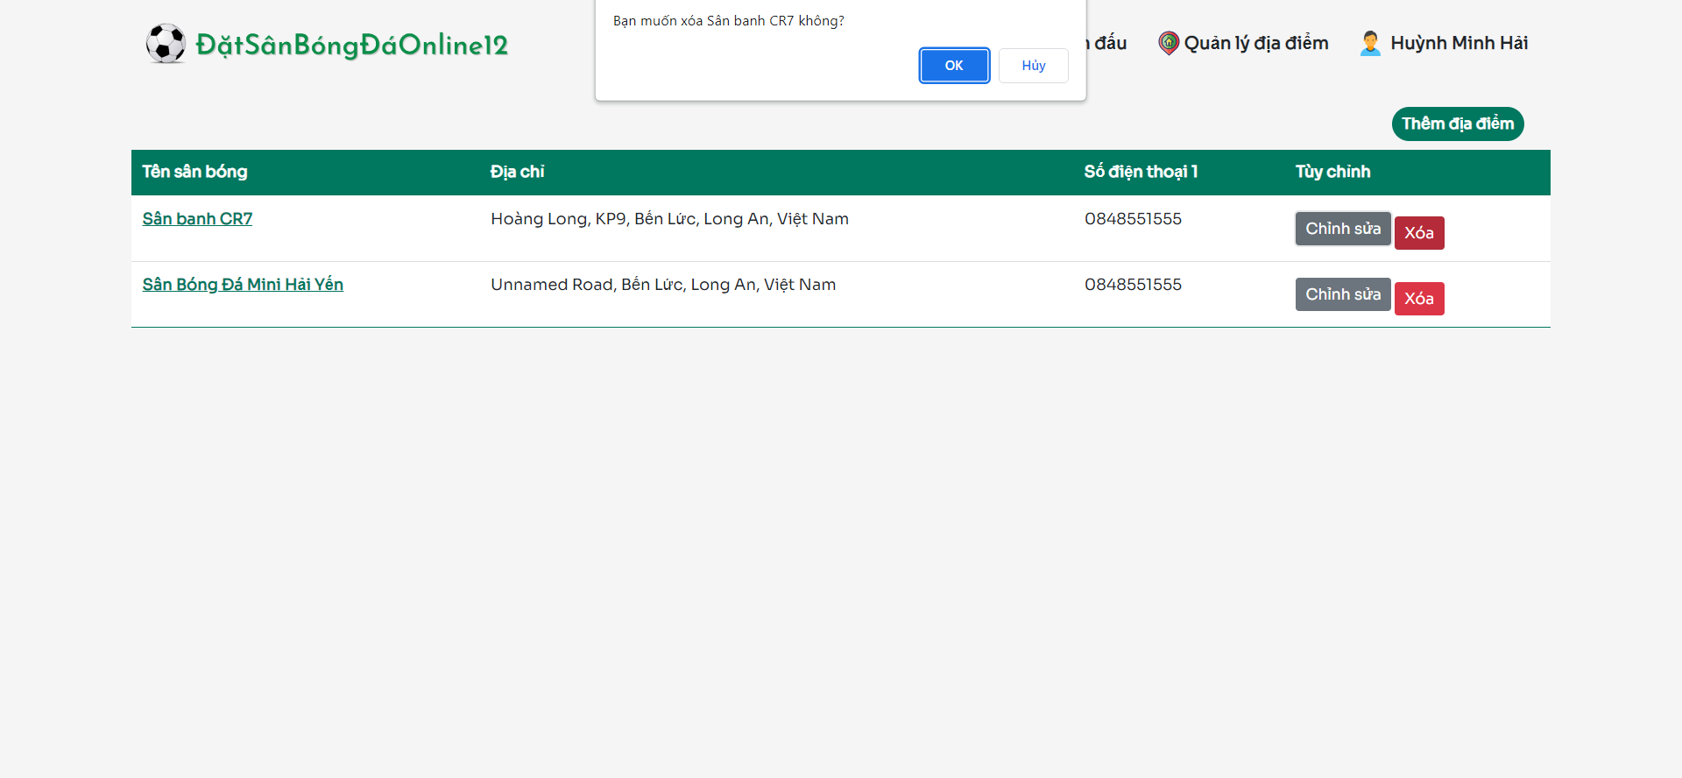

Hình 3.17: Chức năng xóa địa điểm

Thêm, xóa, cập nhật thông tin sân bóng cho địa điểm: Mỗi địa điểm sân bóng sẽ có một hoặc nhiều sân. Thông tin sân bao gồm: Tên sân(ví dụ: sân số 1).

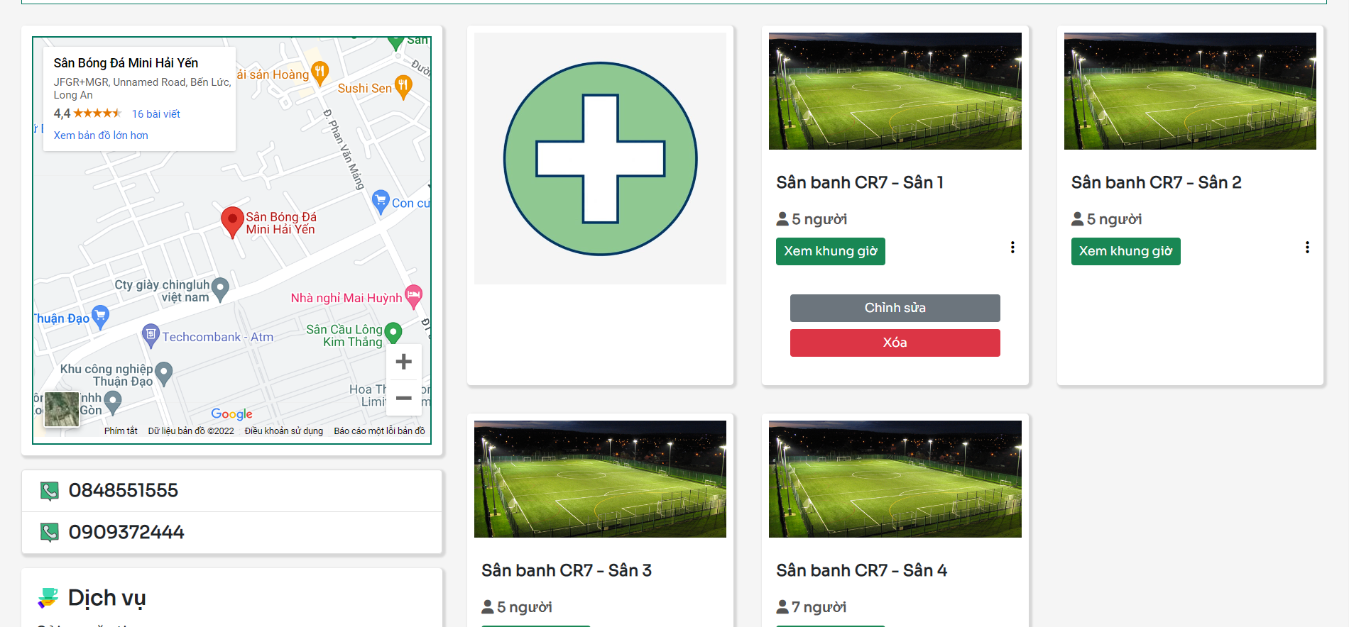

Hình 3.18 Các nút thêm, xóa, sửa sân

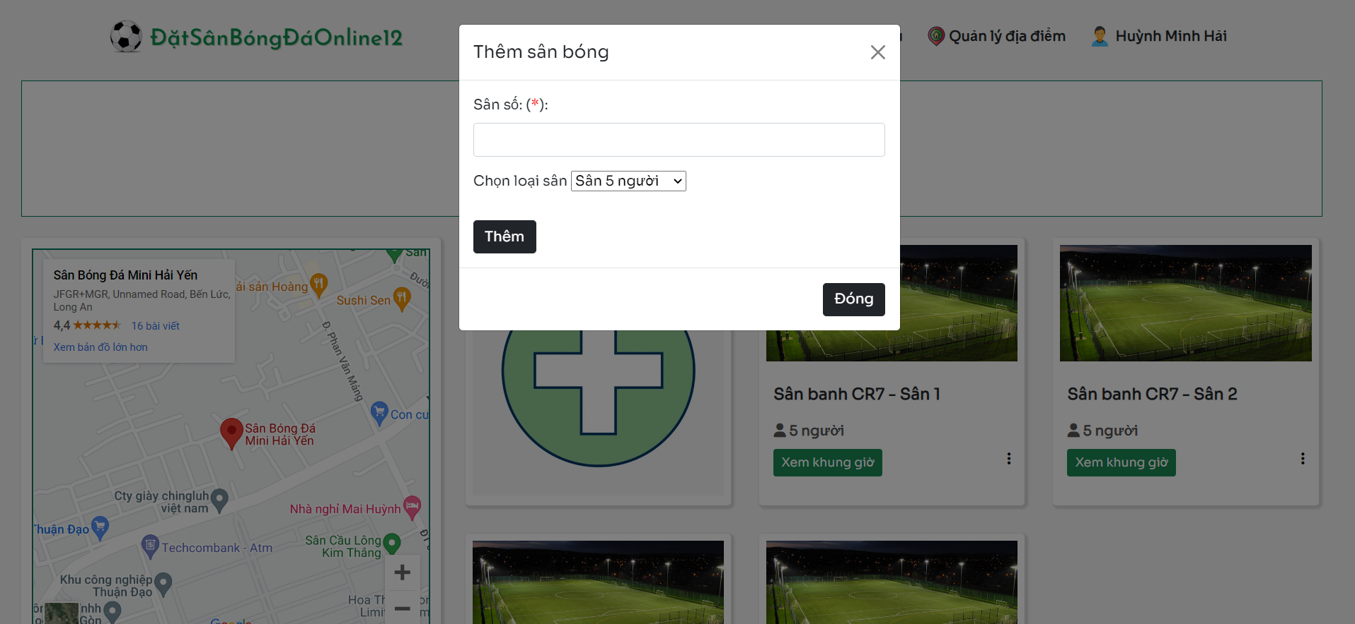

Hình 3.19: Chức năng thêm sân

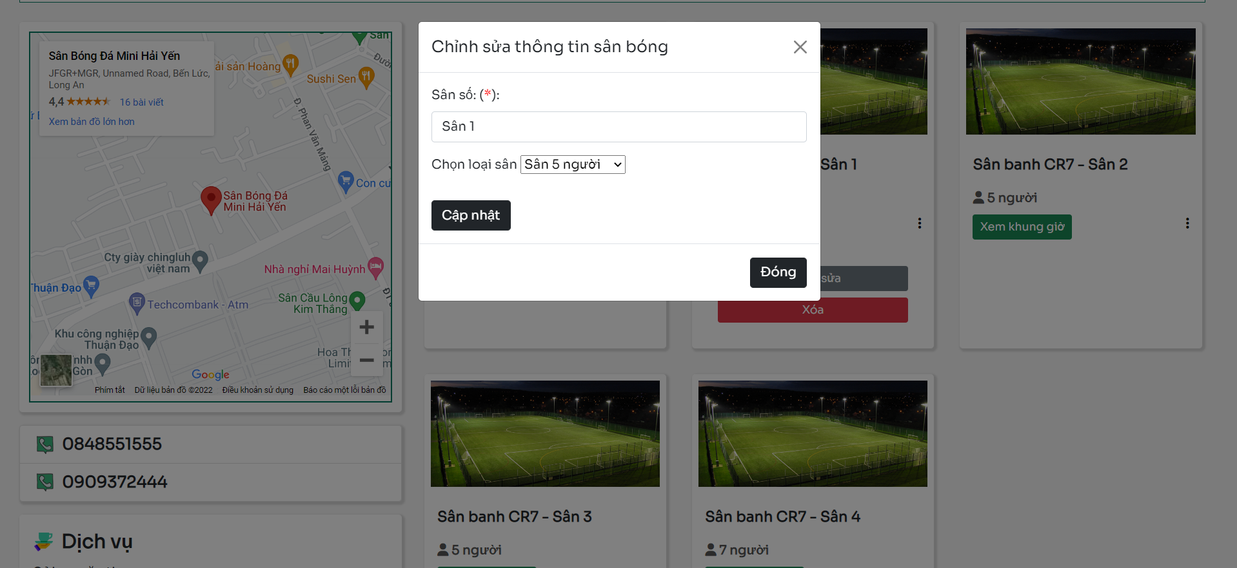

Hình 3.20: Chức năng cập nhật thông tin sân

Thêm xóa sửa thông tin khung giờ cho sân: Mỗi sân sẽ có ít nhất một khung giờ để thành viên có thể đặt sân. Thông tin khung giờ bao gồm: giờ bắt đầu, giờ kết thúc, giá khung giờ.

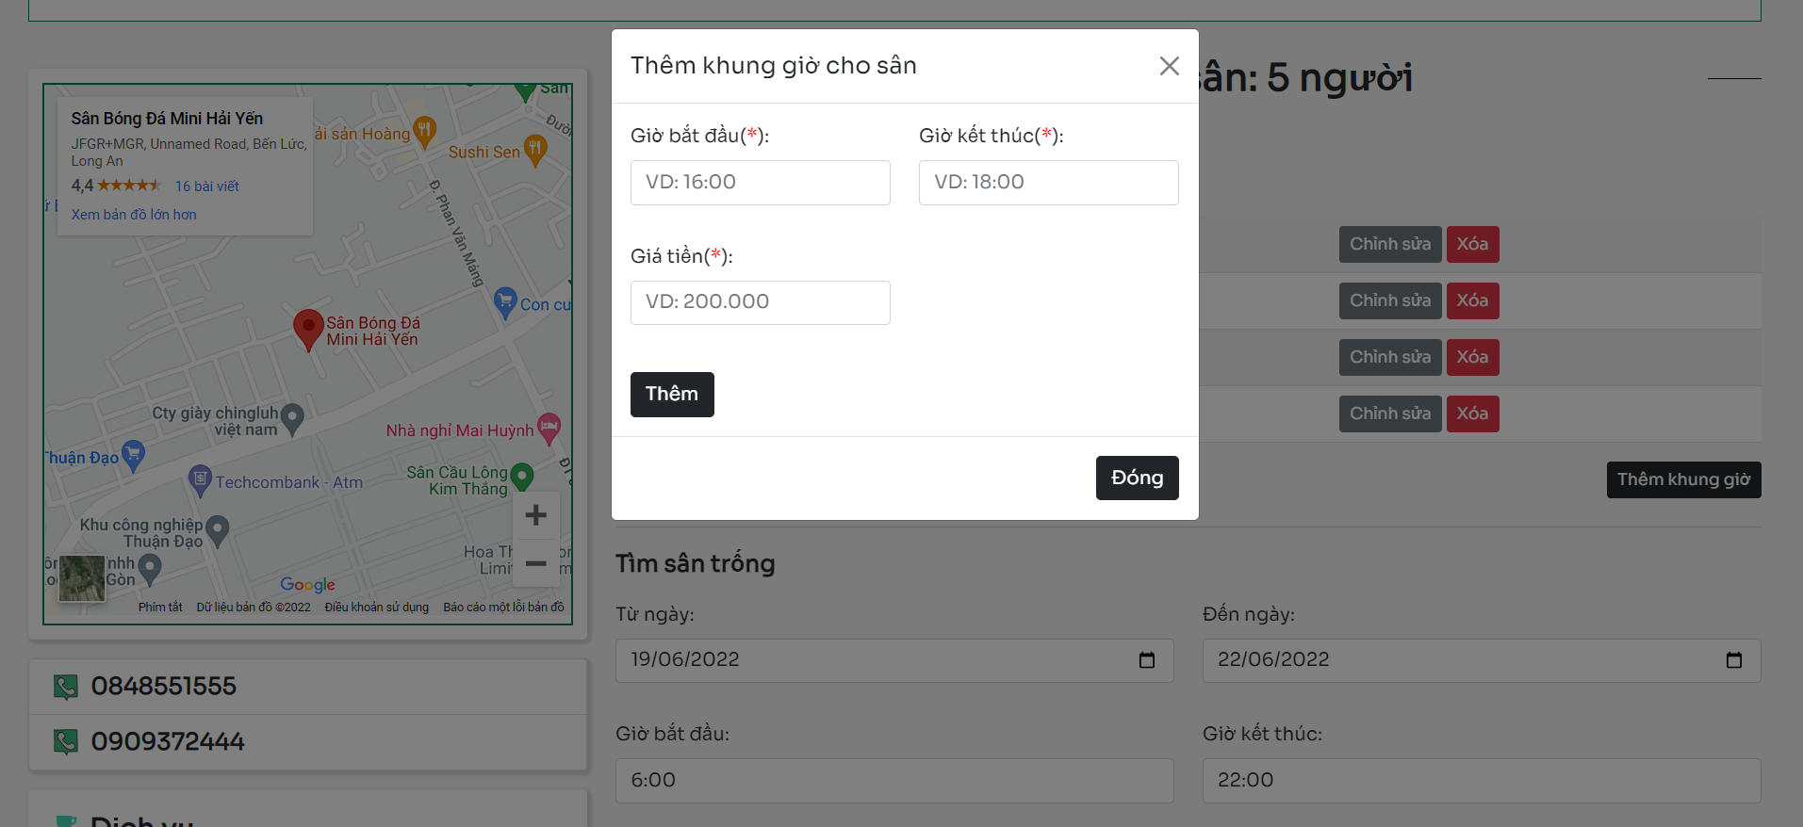

Hình 3.21: Chức năng thêm khung giờ

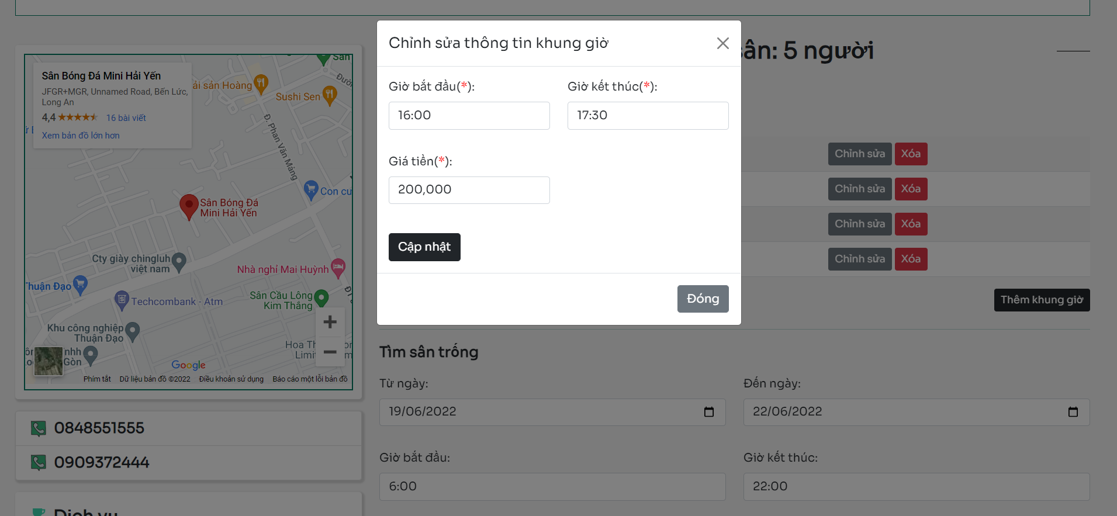

Hình 3.22: Chức năng cập nhật thông tin khung giờ

Duyệt trận đấu: Sau khi thành viên đặt sân, chủ sân sẽ duyệt sân bằng cách chọn mục “Danh sách trận đấu”. Chủ sân có thể chấp nhận hoặc từ chối yêu cầu đặt sân của thành viên. Nếu chấp nhận hoặc từ chối thì sẽ có một email gửi đến thành viên đặt sân để thông báo kết quả yêu cầu đặt sân của thành viên.

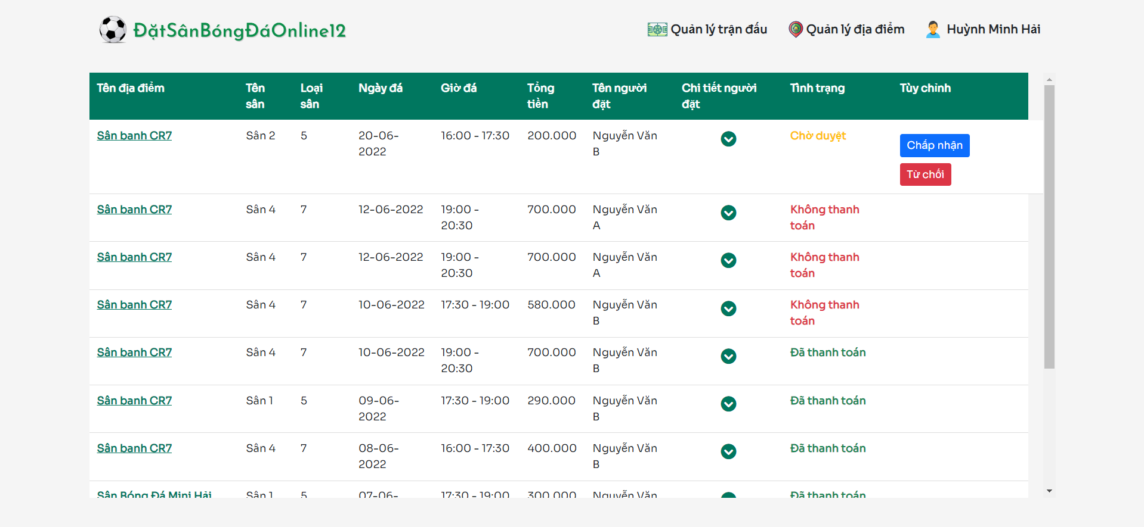

Hình 3.23: Chức năng duyệt yêu cầu đặt sân.

# TỔNG KẾT

Với đề tài “Xây dựng ứng dụng Web quản lý lịch đặt sân bóng đá”, chúng em đã cung cấp một số khái niệm, góc nhìn về Flask Python cũng như xây dựng một ứng dụng web quản lý lịch đặt sân bóng đá. Qua đồ án này, nhóm em hy vọng rằng mọi người sẽ hiểu thêm về Flask Python cũng như Flask Python sẽ được đông đảo nhà phát triển biết đến và tìm hiểu để tương lai cộng đồng Flask Python nói riêng và cộng đồng lập trình web nói chung ngày càng lớn mạnh.

TÀI LIỆU THAM KHẢO

[1] <https://nguyenvanhieu.vn/thu-vien-flask-python-la-gi/>

[2] <https://bizfly.vn/techblog/flask-python-la-gi.html>

[3] <https://www.dienmayxanh.com/kinh-nghiem-hay/paypal-la-gi-cach-tao-va-thiet-lap-tai-khoan-paypa-1179841>

[4]<https://viblo.asia/p/them-chuc-nang-thanh-toan-paypal-cho-website-cua-ban-m68Z0AGzlkG>  
[5] <https://developer.paypal.com/sdk/js/reference/#:~:text=The%20PayPal%20JavaScript%20SDK%20dynamically,included%20in%20the%20.&text=Allowed%20components%20are%3A,buttons%20(default)>

[6] <https://nguyenvanhieu.vn/huong-dan-flask-python/>

[7] <https://vi.n4zc.com/article/programming/python/nmlkf008.html>

[8] <https://viblo.asia/p/tim-hieu-ve-celery-1VgZv4dr5Aw>

[9] <https://medium.com/analytics-vidhya/python-celery-explained-for-beginners-to-professionals-part-3-workers-pool-and-concurrency-ef0522e89ac5>